灵宝市教育体育局灵宝市第三幼儿园
设备采购项目

竞争性磋商文件

项目编号：灵宝竞磋采购-2025-87、
LBGZ[2025]175-ZC123
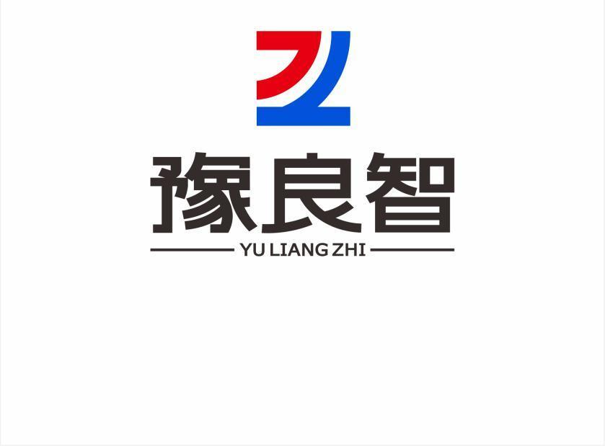

采 购 人：灵宝市教育体育局
采购代理机构：河南良智行工程管理咨询有限公司
二〇二五年七月
目录
第一章 竞争性磋商公告 2
第二章 供应商须知及前附表 8
第三章 评标办法（综合评分法） 32
第四章 合同条款及格式 39
第五章 采购清单 43
第六章 技术标准和要求 54
第七章 响应文件格式 55

竞争性磋商公告
河南良智行工程管理咨询有限公司受灵宝市教育体育局的委托，就灵宝市教育体育局灵宝市第三幼儿园设备采购项目进行竞争性磋商，项目已具备招标条件，欢迎符合资格条件的供应商参加磋商。
一、项目基本情况
1.项目名称：灵宝市教育体育局灵宝市第三幼儿园设备采购项目
2.项目编号：灵宝竞磋采购-2025-87、LBGZ[2025]175-ZC123
3.采购方式：竞争性磋商
4.预算金额：112.6848万元；最高限价：112.6848万元
序号 | 包号 | 包名称 | 包预算  （万元） | 包最高限价（万元）
1 | 01 | 灵宝市教育体育局灵宝市第三幼儿园设备采购项目 | 112.6848 | 112.6848
5.采购需求（包括但不限于标的的名称、数量、简要技术需求或服务要求等）
5.1项目概况：本项目为灵宝市教育体育局灵宝市第三幼儿园设备采购项目，主要采购教玩具、广播、监控、办公、活动室、厨房、消防、安保及其他等设备。详见采购清单。
5.2资金来源：财政资金，已落实。
5.3交货地点：采购人指定地点。
5.4质量要求：合格，符合相关法律、规范及采购人要求。
5.5交货期：合同签订后20日历天内
5.6质保期：质保期三年，售后服务三年。
5.7标段划分：本项目不分标段
6、合同履行期限：按合同约定执行。
7、本项目是否接受联合体投标：否
8、是否接受进口产品：否
9、是否专门面向中小企业：否
二、供应商资格条件
1、满足《中华人民共和国政府采购法》第二十二条的规定并同时具备下列条件；
2、落实政府采购政策满足的资格要求：
本项目非专门面向中小企业、监狱企业及残疾人福利性单位采购项目，执行促进中小型企业发展政策（残疾人福利性企业、监狱企业视同小微企业）、优先采购节能环保产品等政府采购政策。
3.本项目的特定资格要求：
3.1供应商须具有独立承担民事责任能力的法人或其他组织，同时具有有效的营业执照、税务登记证、组织机构代码证或三证合一的营业执照；
3.2、具有履行合同所必需的设备和专业技术能力（自行作出承诺，格式自拟）；
3.3、参加政府采购活动近三年内，在经营活动中没有重大违法记录（自行作出承诺，格式自拟）；
3.4、出具本单位无商业贿赂及无不正当竞争行为的承诺书（自行作出承诺，格式自拟）；
3.5、供应商出具无行贿犯罪记录在中国裁判文书网自行查询结果或自行承诺（查询/承诺对象：企业、法定代表人）
3.6、根据《关于在政府采购活动中查询及使用信用记录有关问题的通知》(财库[2016]125号)和豫财购【2016】15号的规定，企业没有被列入“信用中国”网站的“失信被执行人”（跳转中国执行信息公开网）、“重大税收违法失信主体”、“政府采购严重违法失信行为记录名单”及“中国政府采购网站”的“政府采购严重违法失信行为记录名单”的供应商。【查询渠道：“信用中国”网站（www.creditchina.gov.cn）、中国政府采购网（www.ccgp.gov.cn）】（查询时间为公告发出之后）。
3.7、单位负责人为同一人或者存在直接控股、管理关系的不同供应商，不得参加同一合同项下的采购活动；（提供“国家企业信用信息公示系统”中查询打印的相关信息并加盖公章；查询信息需包含公司基本信息、股东信息及股权变更信息等相关信息，查询起始日期为本项目公告发布之后，查询截止时间为开标时间同一时间）
3.8、本项目不接受联合体投标。
3.9、本次招标实行资格后审，资格审查的具体要求见竞争性磋商文件。
三、报名及竞争性磋商文件的获取方式
1、竞争性磋商文件获取方式：本项目没有报名环节，供应商凭CA数字证书通过三门峡市公共资源交易中心网（网址：http://gzjy.smx.gov.cn/），点击交易平台选择“市场主体登录”，在所参与项目右侧点本项目竞争性磋商文件。
具体操作请查看以下链接：
三门峡市公共资源交易平台操作手册：http://gzjy.smx.gov.cn/bzzx/008001/20200325/4a2f9fa3-b923-4ddd-bd6f-138a0b63f7d1.html
办理CA证书：http://gzjy.smx.gov.cn/bzzx/008001/20211105/57b16af9-ab87-4395-a723-7758c628a3f8.html
注：根据《关于进一步加强公共资源交易管理持续优化营商环境的通知》（三公管办[2020]2号）文件的规定，本项目采用全电子化招标，不再收取竞争性磋商文件费
2、竞争性磋商文件下载时间：2025年07月15日至2025年07月29日08时30分；
注：本项目为不见面开标项目，开标当日，供应商无需到开标现场参加开标会议，供应商应当在投标截止时间前，登陆不见面开标大厅选择登陆三门峡市公共资源电子招投标系统进行登陆（网址为http://120.194.249.36:10094/BidOpening/bidopeninghallaction/hall/login）,在线准时参加开标活动并进行响应性文件解密等。每位供应商的解密时间为开标时间起30分钟内完成。因供应商原因未能解密、解密失败或解密超时的将被拒绝。
四、磋商保证金
根据《河南省财政厅关于优化政府采购营商环境有关问题的通知》（豫财购〔2019〕4号）第6条的规定，磋商保证金不再收取。
五、其他
1、资格评审部分：资格评审以响应性文件为准，其上传资料真实性由供应商自行承担，同时，供应商要完善主体库。
2、评标打分部分：评标打分部分仍按照100分制原则进行，涉及到资格审查、企业荣誉、人员业绩、企业业绩等计分部分时，以供应商自行上传到响应性文件中的相应内容为准。
3、响应性文件编制部分：在竞争性磋商文件中要求供应商按照响应性文件格式进行响应性文件编制，在响应性文件编制时，应明确将供应商企业基本情况、资质情况、人员情况、财务情况、业绩情况编入响应性文件，便于进行资格审查及评标打分以响应性文件业绩信息为准，可使用电子营业执照。
4、我单位（采购人）严格按三财购〔2021〕9号文要求的时限发布成交结果公告，发出成交通知书，签订采购合同，上传采购合同。
六、开标时间和地点
1、响应性文件递交截至时间（开标时间）：2025年07月29日08时30分；
2、开标地点：灵宝市公共资源交易中心开标一室评标三室（灵宝市金城大道农村信用联社12楼）。
七、发布媒体
本次竞争性磋商公告在《中国采购与招标网》、《河南省政府采购网》、《三门峡市公共资源交易中心网》上同时发布。
八、凡对本次招标提出询问，请按照以下方式联系
监督单位：灵宝市财政局政府采购监督管理科
联系电话：0398-8852670
监督单位：中 共灵宝市教育体育局党组
联系电话：0398-8652241
采购人：灵宝市教育体育局
地址：灵宝市新华路中段
联系人：张先生
电话：15978323388
采购代理机构：河南良智行工程管理咨询有限公司
地址：河南省灵宝市同德酒店南100米
联系人：李女士
电话：18939090835

第二章 供应商须知及前附表

供应商须知前附表
条款号 | 条 款 名 称 | 编 列 内 容
1.1 | 采购人 | 采购人：灵宝市教育体育局  地址：灵宝市新华路中段  联系人：张先生  电话：15978323388
1.2 | 采购代理机构 | 采购代理机构：河南良智行工程管理咨询有限公司  地址：河南省灵宝市同德酒店南100米  联系人：李女士  电话：18939090835
1.3 | 项目名称 | 灵宝市教育体育局灵宝市第三幼儿园设备采购项目
1.4 | 项目概况 | 本项目为灵宝市教育体育局灵宝市第三幼儿园设备采购项目，主要采购教玩具、广播、监控、办公、活动室、厨房、消防、安保及其他等设备。详见采购清单。
1.5 | 资金来源及  落实情况 | 财政资金，已落实。
1.6 | 预算金额 | 112.6848万元
1.7 | 招标范围 | 本项目竞争性磋商文件、采购清单等列明的所有内容；
1.8 | 供货期要求 | 交货期：合同签订后20日历天内
1.9 | 质量要求 | 合格，符合相关法律、规范及采购人要求
1.9.1 | 安全目标 | 确保不发生有人员伤亡的安全责任事故
1.9.2 | 偏离 | 允许负偏离(重大负偏离除外)
2.0 | 供应商资质条件、能力和信誉 | 1、满足《中华人民共和国政府采购法》第二十二条的规定并同时具备下列条件；  2、落实政府采购政策满足的资格要求：  本项目非专门面向中小企业、监狱企业及残疾人福利性单位采购项目，执行促进中小型企业发展政策（残疾人福利性企业、监狱企业视同小微企业）、优先采购节能环保产品等政府采购政策。  3.本项目的特定资格要求：  3.1供应商须具有独立承担民事责任能力的法人或其他组织，同时具有有效的营业执照、税务登记证、组织机构代码证或三证合一的营业执照；  3.2、具有履行合同所必需的设备和专业技术能力（自行作出承诺，格式自拟）；  3.3、参加政府采购活动近三年内，在经营活动中没有重大违法记录（自行作出承诺，格式自拟）；  3.4、出具本单位无商业贿赂及无不正当竞争行为的承诺书（自行作出承诺，格式自拟）；  3.5、供应商出具无行贿犯罪记录在中国裁判文书网自行查询结果或自行承诺（查询/承诺对象：企业、法定代表人）  3.6、根据《关于在政府采购活动中查询及使用信用记录有关问题的通知》(财库[2016]125号)和豫财购【2016】15号的规定，企业没有被列入“信用中国”网站的“失信被执行人”（跳转中国执行信息公开网）、“重大税收违法失信主体”、“政府采购严重违法失信行为记录名单”及“中国政府采购网站”的“政府采购严重违法失信行为记录名单”的供应商。【查询渠道：“信用中国”网站（www.creditchina.gov.cn）、中国政府采购网（www.ccgp.gov.cn）】（查询时间为公告发出之后）。  3.7、单位负责人为同一人或者存在直接控股、管理关系的不同供应商，不得参加同一合同项下的采购活动；（提供“国家企业信用信息公示系统”中查询打印的相关信息并加盖公章；查询信息需包含公司基本信息、股东信息及股权变更信息等相关信息，查询起始日期为本项目公告发布之后，查询截止时间为开标时间同一时间）  3.8、本项目不接受联合体投标。  3.9、本次招标实行资格后审，资格审查的具体要求见竞争性磋商文件。
2.1 | 是否接受  联合体投标 | 不接受
2.2 | 踏勘现场 | 不组织，部分设备需供应商自行踏勘现场，供货时应满足甲方要求。
2.3 | 磋商预备会 | 不召开
2.4 | 供应商提出问题的截止时间 | 递交竞争性磋商响应文件截止之日3日前
2.5 | 采购人书面澄清的时间 | 递交竞争性磋商响应文件截止之日5日前
2.6 | 分包 | 不允许
2.7 | 构成竞争性磋商文件的其他材料 | 答疑纪要、竞争性磋商文件的补充和修改文件（如有）、采购清单等。
2.8 | 供应商提出问题的截止时间 | 递交竞争性磋商响应文件截止之日5日前
2.8.1 | 采购人书面澄清的时间 | 递交竞争性磋商响应文件截止之日5日前
2.9 | 递交竞争性磋商响应文件截止时间 | 2025年07月29日08时30分
3.0 | 供应商确认收到竞争性磋商文件澄清的时间 | 时间：竞争性磋商文件的补充文件发出之日24小时内  形式：在三门峡市公共资源交易电子化交易系统上回复确认
3.1 | 供应商确认收到竞争性磋商文件修改的时间 | 竞争性磋商文件的补充文件发出之日24小时内
3.2 | 磋商有效期 | 磋商有效期60日历天（从响应文件递交截止时间起）
3.3 | 磋商保证金 | 按照《河南省财政厅关于优化政府采购营商环境有关问题的通知》（豫财购〔2020〕4号文）的要求本项目不再收取保证金。
3.4 | 近年财务状况的年份要求 | 近一年（提供经审计的财务报告或财务报表，公司成立不足一年的，以公司成立年份计算）。
3.5 | 近年完成的类似项目的年份要求 | 2022年01月01日以来
3.6 | 近年发生的诉讼及仲裁情况的年份要求 | 2022年01月01日以来
3.7 | 是否允许递交备选投标方案 | 不允许
3.7.1 | 投标文件副本份数及其他要求 | 1、本项目采用电子招标，根据三门峡市公共资源交易中心系统编制投标文件；  2、开标时不再递交纸质投标文件，中标单位领取中标通知书时提交三份纸质投标文件，投标文件应按以下要求装订：胶装（不得采用活页装订），应有目录，并逐页标注连续页码，需加盖公章。
3.8 | 电子签章  要求 | 供应商在进行电子化磋商响应文件签章时，竞争性磋商文件中要求供应商盖章的，以签电子签章为准；要求法定代表人签章的，以签盖法定代表人签章为准。
3.9 | 电子化磋商响应文件的格式及上传 | 1.供应商所上传的电子化磋商响应文件，应是通过中心投标文件制作系统制作的（投标文件制作工具下载地址：https://download.bqpoint.com/download/downloaddetail.html?SourceFrom=Ztb&ZtbSoftXiaQuCode=1506&ZtbSoftType=tballinclusive），经过签章和加密后生成的电子版磋商响应文件。其中包含用于磋商响应文件上传的主文件（后缀为.smxtf）和用于应急补救的磋商响应文件备份文件（后缀为.nsmxtf）。  2.电子化磋商响应文件应在投标截止时间前成功上传至三门峡市公共资源电子化交易系统。至投标截止时间止，仍未上传成功的电子化磋商响应文件将不予接收。  注：如按照电子化投标操作教材制作完成的电子化磋商响应文件无法上传的，供应商应在投标截止时间前尽早的联系中心技术人员，以便有充分的时间进行处理。供应商应充分考虑到处理技术问题和上传数据等工作所需的时间问题，磋商响应文件未在投标截止时间前成功上传的，其磋商响应文件不予接收。
4.0 | 磋商时间和  地点 | 1、磋商时间：2025年07月29日08时30分；  2、开标地点：灵宝市公共资源交易中心开标一室评标三室（灵宝市金城大道农村信用联社12楼）。
4.1 | 磋商程序 | 按电子化磋商响应文件上传的时间顺序磋商。
4.2 | 磋商小组的  组建 | 磋商小组构成：由采购人代表及有关经济、技术等方面的专家共3人组成，其中采购人代表1人，经济、技术等有关方面的专家2人。  评标专家确定方式：参加评标的专家由采购人、监督人在灵宝市公共资源交易中心抽取终端随机抽取确定。
4.3 | 是否授权磋商  小组确定成交人 | 否，按顺序推荐的成交候选人数：1-3名
4.4 | 履约保证金 | 本项目不收取履约保证金。如供应商违反政府采购合同约定给采购人造成损失的,采购人按照合同约定,要求供应商承担赔偿责任。
需要补充的其他内容
4.5 | 采购预算 | 本项目的最高限价为（112.6848万元），凡供应商的磋商报价超出“最高限价”（不含等于“最高限价”）的，其投标将被否决。
4.6 | 竞争性磋商文件的解释 | 在符合相关法律法规的前提下，竞争性磋商文件的解释权归采购人所有。
4.7 | 相关费用 | 竞争性磋商文件费：本项目为全电子招标，不在收取竞争性磋商文件费；
4.8 | 代理服务费 | 代理费用收取方式：现金或转账  代理费用收取标准：本项目招标代理费用按照河南省招标投标协会豫招办〔2023〕002号文《河南省招标投标协会关于印发《河南省招标代理服务收费指导意见》的通知》中关于招标代理服务费收费标准执行，招标代理服务费用由中标人按照以上标准支付。  收款单位：河南良智行工程管理咨询有限公司三门峡分公司  开户行：中原银行股份有限公司灵宝支行  账 号：411224010140079702
5.0 | 不良行为记录 | 在以往项目中，因质量、安全、节能及交易活动受通报批评或记入不良行为记录。
5.1 | 政府采购政策 | 根据《政府采购促进中小企业发展管理办法》（财库﹝2020﹞46 号）的规定本项目对中小微企业扶持政策按以下规定落实：  （1）参与采购的供应商应提供《中小企业声明函》，并提供证明材料。  （2）采购标的对应的中小企业划分标准所属行业：根据工信部联企业[2011]300号文的规定，本项目涉及中小企业的行业划型属于“零售业”；  （3）其他优惠措施：监狱企业、残疾人福利性单位视同小微企业。  相关风险：提供虚假证明材料后果：供应商为取得上述身份而提供虚假证明材料，在评审过程中发现的，按无效标处理；已取得中标资格的，无论该行为是否影响中标，均取消其中标资格；该供应商还应承担由此引起的其他经济、法律责任。出现此种情形时，采购人、采购代理机构将有关情况上报政府采购监管部门，由监管部门按有关规定对其进行相应处罚。
5.2 成交公示
 | 在成交通知书发出前，采购人将成交候选人的情况在本磋商项目竞争性磋商公告发布的同一媒介《中国采购与招标网》、《河南省政府采购网》、《三门峡市公共资源交易中心网》上予以公示。
5.3知识产权
 | 构成本竞争性磋商文件各个组成部分的文件，未经采购人书面同意，供应商不得擅自复印和用于非本磋商项目所需的其他目的。采购人全部或者部分使用未成交人磋商响应文件中的技术成果或技术方案时，需征得其书面同意，并不得擅自复印或提供给第三人。
5.4同义词语
 | 构成竞争性磋商文件组成部分的“通用合同条款”、“专用合同条款”、“技术标准和要求”等章节中出现的措辞“发包人”和“承包人”，在招标投标阶段应当分别按“采购人”和“供应商”进行理解。
5.5监督
 | 本项目的招标投标活动及其相关当事人应当接受有管辖权的行政监督部门依法实施的监督。
5.6解释权
 | 构成本竞争性磋商文件的各个组成文件应互为解释，互为说明；如有不明确或不一致，构成合同文件组成内容的，以合同文件约定内容为准，且以专用合同条款约定的合同文件优先顺序解释；除竞争性磋商文件中有特别规定外，仅适用于招标投标阶段的规定，按竞争性磋商公告、供应商须知、评审方法、磋商响应文件格式的先后顺序解释；同一组成文件中就同一事项的规定或约定不一致的，以编排顺序在后者为准；同一组成文件不同版本之间有不一致的，以形成时间在后者为准。按本款前述规定仍不能形成结论的，由采购人负责解释。
5.7  电子化交易注意事项 | 本项目为电子化、无纸化交易项目，投标文件是供应商、供应商（以下简称“供应商”）通过中心投标文件制作系统制作，并经过电子签章和加密后生成的电子版投标文件。供应商投标时，将不再接受任何纸质文件资料。  电子化投标文件具体制作文件请点击http://t.cn/A6ZvtVob进行下载。  温馨提示：本项目为电子化、无纸化交易项目，供应商时不接受任何纸质资料，为保证您能投标成功，请需仔细阅读以下条款。  具体要求：本项目为电子化、无纸化交易项目，响应文件是供应商通过中心磋商响应文件制作系统制作，并经过签章和加密后生成的电子版磋商响应文件。  一、电子化投标  （一）网上磋商保证金的缴纳  本项目不收取磋商保证金。  （二）电子化响应文件的签章  1、供应商在生成电子化磋商响应文件后，应对电子化磋商响应文件进行签章，未进行签章的视为无效投标。  2、竞争性磋商文件中要求磋商响应供应商盖章的，以签盖单位章为准；要求法定代表人或授权代理人签章的，以签盖法定代表人签章为准。  （三）电子化磋商响应文件的格式及上传  1、供应商所上传的电子化磋商响应文件，应是通过中心响应文件制作系统制作的（响应文件制作工具下载地址：https://download.bqpoint.com/download/downloaddetail.html?SourceFrom=Ztb&ZtbSoftXiaQuCode=1506&ZtbSoftType=tballinclusive），经过签章和加密后生成的电子版磋商响应文件。其中包含用于磋商响应文件上传的主文件（后缀为.smxtf）和用于应急补救的磋商响应文件备份文件（后缀为.nsmxtf）。备份文件主要用于电子化开标出现技术问题后的补救。  2、电子化磋商响应文件应在磋商时间前成功上传至三门峡市公共资源电子化交易系统。至磋商时间止，仍未上传成功的电子化磋商响应文件将不予接收。  注：如按照电子化投标操作教材制作完成的电子化磋商响应文件无法上传的，供应商应在磋商时间前尽早的联系中心技术人员，以便有充分的时间进行处理。供应商应充分考虑到处理技术问题和上传数据等工作所需的时间问题，磋商响应文件未在磋商时间前成功上传的，其磋商响应文件不予接收。  技术联系电话：0398-3117871  新点客服电话：4009980000  （四）电子化项目开标、解密、唱标、评审  1、本项目采用电子化、无纸化进行采购，磋商当日，供应商无需到现场参加磋商会议，供应商应当在磋商时间前，登陆不见面开标大厅选择登陆三门峡市公共资源电子招投标系统进行登陆（网址为http://120.194.249.36:10094/BidOpening/bidopeninghallaction/hall/login）,在线准时参加开标活动并进行磋商响应文件解密等。  2、电子化磋商响应文件采用一次加密方式。开标时，由供应商使用CA 证书，在规定时间内对其电子化磋商响应文件进行解密。每位供应商的解密时间为开标时间起30 分钟内，如在规定时间内未完成解密的，其磋商响应文件不予开标、唱标。  3、电子化磋商响应文件解密异常的处理  如出现供应商的电子磋商响应文件无法解密等异常情况，供应商应及时致电中介服务机构说明。磋商响应文件异常，按以下步骤进行处理：  （1）首先由技术人员进行问题排查。  （2）经技术人员排查后，是供应商文件自身问题导致磋商响应文件无法解密的，该磋商响应文件将不予接收、解密和唱标。开标会议继续进行。  （3）经技术人员排查后，如果是电子化交易系统问题造成磋商响应文件无法解密的，将由技术人员对问题进行处理。如短时间内问题无法解决的，将由中介服务机构向监督部门申请，经监督部门同意后，暂停开标会议，待问题解决后继续开标。  4、待所有供应商磋商响应文件解密完成后，由中介服务机构操作，对所有已解密磋商响应文件进行唱标。  供应商应保证在磋商期间电话、电脑、网络能够正常工作，供应商因停电、电脑病毒、网络堵塞等原因，未在规定的解密时间内对响应文件进行解密的，其响应文件不予接收、唱标。  5、磋商时，供应商可登录到交易系统中在开标解密栏中点击报价一览表查看自己的磋商报价。如对自己的唱标内容有异议的，应在供应商解密成功后10分钟内向中介服务机构电话质疑。中介服务机构应在监督人员的监督下进行免提通话接受供应商的质疑并做好书面记录。供应商未在规定时间内提出质疑的，视为认可唱标内容。  6、评审时，磋商小组对电子化磋商响应文件有质疑的，将通过电子化交易系统对供应商发起质疑，并在监督人员的监督下，用免提模式致电需要答复的供应商对质疑进行回复。供应商的回复文件必须以经过供应商和其法定代表人签章的PDF格式文件为准，并通过电子化交易系统提交至磋商小组。  7、如磋商小组对需要回复的供应商连续三次致电未接通的，视为供应商放弃回复，磋商小组将自行对需要回复的内容进行认定。  二、相关内容  本项目实行资格后审，竞争性磋商文件中要求响应人提交相关资料原件的，根据优化营商环境的要求，评标时以投标文件为准：  1、资格评（预）审部分：资格评（预）以投标文件为准，其上传资料真实性由供应商自行承担，同时，供应商要完善主体库。  2、评标打分部分：评标打分部分仍按照100分制原则进行，涉及到资格审查、企业荣誉、人员业绩、企业业绩等计分部分时，以投标单位自行上传到投标文件中的相应内容为准。  3、响应文件编制部分：在磋商文件中要求供应商按照响应文件格式进行响应文件编制，在响应文件编制时，应明确将供应商企业基本情况、资质情况、人员情况、财务情况、业绩情况编入响应文件，便于进行资格审查及评标打分。  提示：本项目为电子化、无纸化交易项目，为保证您能投标成功，请需仔细阅读以上条款。  注：以响应文件业绩信息为准，可使用电子营业执照。
 | 供应商须独立制作、修改和上传响应文件，若因“响应文件制作机器码”与其他供应商一致，机器码一致的所有响应文件按无效文件处理，所造成的不良后果由供应商自行承担。

1. 总则

1.1 项目概况
1.1.1根据《政府采购竞争性磋商采购方式管理暂行办法》等有关法律、法规和规章的规定，本磋商项目已具备磋商条件，现对本项目进行竞争性磋商。
1.1.2 本磋商项目采购人：见供应商须知前附表。
1.1.3 本磋商项目采购代理机构：见供应商须知前附表。
1.1.4 本磋商项目名称：见供应商须知前附表。

1.2 资金来源和落实情况
1.2.1 本磋商项目的资金来源及出资比例：见供应商须知前附表。
1.2.2 本磋商项目的资金落实情况：见供应商须知前附表。

1.3 磋商范围、供货期、质量要求
1.3.1 本次磋商范围：见供应商须知前附表。
1.3.2 本磋商项目的供货期：见供应商须知前附表。
1.3.3 本磋商项目的质量要求：见供应商须知前附表。

1.4 供应商资格要求
1.4.1 供应商应具备承担本项目的资质条件、能力和信誉见前附表。
1.4.2 供应商须知规定本磋商项目不接受联合体投标。
1.4.3 供应商不得存在下列情形之一：
（1）为采购人不具有独立法人资格的附属机构（单位）；
（2）为本磋商项目前期准备提供设计或咨询服务的；
（3）为本磋商项目的监理人；
（4）为本磋商项目的代建人；
（5）为本磋商项目提供招标代理服务的；
（6）与本磋商项目的监理人或代建人或采购代理机构同为一个法定代表人的；
（7）与本磋商项目的监理人或代建人或采购代理机构相互控股或参股的；
（8）与本磋商项目的监理人或代建人或采购代理机构相互任职或工作的；
（9）被责令停业的；
（10）被暂停或取消投标资格的；
（11）财产被接管或冻结的；
（12）在最近三年内有骗取成交或严重违约或重大质量问题的。

1.5 费用承担
供应商准备和参加投标活动发生的费用自理。

1.6 保密
参与招标投标活动的各方应对竞争性磋商文件和磋商响应文件中的商业和技术等秘密保密，违者应对由此造成的后果承担法律责任。

1.7 语言文字
招标磋商响应文件使用的语言文字为中文。专用术语使用外文的，应附有中文注释。

1.8 计量单位
所有计量均采用中华人民共和国法定计量单位。

1.9 踏勘现场
1.9.1 采购人不组织现场踏勘，由供应商自行踏勘。
1.9.2 供应商踏勘现场发生的费用自理。
1.9.3 供应商自行负责在踏勘现场中所发生的人员伤亡和财产损失。
1.9.4 供应商在踏勘现场中看到的场地和相关的周边环境情况，供供应商在编制磋商响应文件时参考，采购人不对供应商据此作出的判断和决策负责。

1.10 投标预备会
不召开

1.11 分包
不允许

2. 竞争性磋商文件

2.1 竞争性磋商文件的组成
2.1.1 本竞争性磋商文件包括：
（1）竞争性磋商公告；
（2）供应商须知；
（3）评标办法；
（4）合同条款及格式；
（5）采购清单（另附）；
（6）技术标准和要求；
（7）磋商响应文件格式。
2.1.2根据本章第2.2款和第2.3款对竞争性磋商文件所作的澄清、修改，构成竞争性磋商文件的组成部分。

2.2 竞争性磋商文件的澄清
2.2.1 供应商应仔细阅读和检查竞争性磋商文件的全部内容。如发现缺页或附件不全，应及时向采购人提出，以便补齐。如有疑问，应在供应商须知前附表规定的时间前以书面的形式，要求采购人对竞争性磋商文件予以澄清。
2.2.2竞争性磋商文件的澄清将以公告形式发布到网上，但不指明澄清问题的来源。如果澄清发出的时间距供应商须知前附表规定的投标截止时间不足5天，并且澄清内容影响磋商响应文件编制的，将相应延长磋商截止时间。

2.3 竞争性磋商文件的修改
2.3.1采购人可以书面形式修改竞争性磋商文件，但如果修改竞争性磋商文件的时间距投标截止时间不足5天，并且修改内容影响磋商响应文件编制的，将相应延长磋商截止时间。

3. 竞争性磋商文件

3.1 竞争性磋商文件的组成

一、 磋商响应函

二、 磋商报价表

三、 法定代表人身份证明

四、 授权委托书

五、 投标承诺函

六、 采购清单

七、 技术参数偏离表

八、 技术标

九、 商务标

十、 资格审查资料

十一、供应商认为有必要提供的其他资料

3.2 磋商报价
3.2.1 根据竞争性磋商文件规定的采购内容，供应商应对本次招标的全部工作内容进行报价。磋商报价应是竞争性磋商文件所确定的磋商范围内的全部工作内容的价格体现。
3.2.2磋商报价应包括竞争性磋商文件及技术规范等规定的，实施和完成招标直至竣工验收合格，及达到质量和供货期目标、安全文明、环境保护等要求,正式交付采购人使用前所需的全部费用。
3.2.3供应商的磋商报价根据竞争性磋商文件、采购清单、答疑等，充分考虑市场价格、风险因素，在合理范围内自主报价，但不得低于企业实际成本。
3.2.4供应商应结合自身条件，并充分考虑本项目难度、供货期的要求、质量要求以及市场因素、现场环境因素、社会因素、市场价格调整因素等各方面原因合理报价。磋商报价将被认为已综合考虑了在全过程中可能发生的全部不可预见费用。成交人无权再以任何理由提出延长供货期、增加价款或索赔等要求。
3.2.5磋商报价要求
- 各供应商在投标时必须在磋商响应文件中提供一份完整的采购清单；
（2）各供应商作为有经验的承包商，应充分考虑该项目实施时的各种风险，并将其考虑在本次投标报价各清单项目的综合单价中，结算时综合单价不做调整（合同另有约定的除外）；
（3）本次磋商的最终投标总报价不得高于磋商控制价，高于磋商控制价的报价将不再评审；
（4）磋商响应文件报价中的单价和总价全部采用人民币表示。
（5）本项目为竞争性磋商方式，允许二次报价。

3.3 磋商有效期
3.3.1 磋商有效期为60日历天。
3.3.2在磋商有效期内，供应商撤销或修改其磋商响应文件的，应承担磋商文件和法律规定的责任。
3.3.3出现特殊情况需要延长投标有效期的，采购人以书面形式通知所有供应商延长投标有效期。

3.4 磋商保证金
本项目不收取磋商保证金。
3.5 供应商基本情况表
3.5.1 “近年财务状况表”可附财务会计报表，具体年份要求见供应商须知前附表。
3.5.2 “近年完成的类似项目情况表”可附成交通知书和合同的扫描件，具体年份要求见供应商须知前附表。每张表格只填写一个项目，并标明序号。
3.5.4 “正在实施和新承接的项目情况表”可附成成交通知书和合同扫描件。每张表格只填写一个项目，并标明序号。
3.5.5 “近年发生的诉讼及仲裁情况”应说明相关情况，可附法院或仲裁机构作出的判决、裁决等有关法律文书扫描件，具体年份要求见供应商须知前附表。

3.6磋商响应文件的编制
3.6.1磋商响应文件可按第八章“磋商响应文件格式”进行编写，如有必要，可以增加附页作为磋商响应文件的组成部分。其中，投标函附录在满足竞争性磋商文件实质性要求的基础上，可以提出比竞争性磋商文件要求更有利于采购人的承诺。
3.6.2 磋商响应文件应当对竞争性磋商文件有关项目实施周期、投标有效期、质量要求、招标范围等实质性内容作出响应。
3.6.3供应商所上传的电子化磋商响应文件，应是通过中心投标文件制作系统制作的（投标文件制作工具下载地址：https://download.bqpoint.com/download/downloaddetail.html?SourceFrom=Ztb&ZtbSoftXiaQuCode=1506&ZtbSoftType=tballinclusive），经过签章和加密后生成的电子版磋商响应文件。其中包含用于磋商响应文件上传的主文件（后缀为.smxtf）和用于应急补救的磋商响应文件备份文件（后缀为.nsmxtf）。
电子化投标文件具体制作教材请供应商点击以下链接学习http://gzjy.smx.gov.cn/bzzx/008001/20200325/4a2f9fa3-b923-4ddd-bd6f-138a0b63f7d1.html

3.7备选投标方案
不允许供应商递交备选投标方案。

4. 投标

4.1 磋商响应文件的签署
4.1.1供应商在进行电子化磋商响应文件签章时，竞争性磋商文件中要求供应商盖章的，以签电子签章为准；要求法定代表人签章的，以签盖法定代表人签章为准。电子化磋商响应文件具体制作教材请供应商通过CA证书登录三门峡市公共资源电子化交易系统在右上角“组件下载”中查看。

4.2 磋商响应文件的上传
电子化磋商响应文件应在投标截止时间前成功上传至三门峡市公共资源电子化交易系统。至投标截止时间止，仍未上传成功的电子化磋商响应文件将不予接收。
注：如按照电子化投标操作教材制作完成的电子化磋商响应文件无法上传的，供应商应在投标截止时间前尽早的联系中心技术人员，以便有充分的时间进行处理。供应商应充分考虑到处理技术问题和上传数据等工作所需的时间问题，电子化磋商响应文件未在投标截止时间前成功上传的，其磋商响应文件不予接收。

4.3 磋商响应文件的修改与撤回
4.3.1在投标截止时间之后，供应商不得补充、修改电子化磋商响应文件。

5. 磋商
5.1本项目采用电子化、无纸化进行招标，开标当日，供应商无需到开标现场参加开标会议，供应商应当在投标截止时间前，登陆不见面开标大厅选择登陆三门峡市公共资源电子招投标系统进行登陆（网址为http://120.194.249.36:10094/BidOpening/bidopeninghallaction/hall/login）,在线准时参加开标活动并进行磋商响应文件解密等。
5.2 电子化磋商响应文件采用一次加密方式。开标时，由供应商使用CA 证书，在规定时间内对其电子化磋商响应文件进行解密。每位供应商的解密时间为开标时间起30 分钟内，如在规定时间内未完成解密的，其磋商响应文件不予开标、唱标。每位供应商的解密时间为开标时间起30分钟内完成。
5.3 电子化磋商响应文件解密异常的处理
如出现供应商的电子磋商响应文件无法解密等异常情况，供应商应及时致电中介服务机构说明。磋商响应文件异常，按以下步骤进行处理：
（1）首先由技术人员进行问题排查。
（2）经技术人员排查后，是供应商文件自身问题导致磋商响应文件无法解密的，该磋商响应文件将不予接收、解密和唱标。开标会议继续进行。
（3）经技术人员排查后，如果是电子化交易系统问题造成磋商响应文件无法解密的，将由技术人员对问题进行处理。如短时间内问题无法解决的，将由中介服务机构向监督部门申请，经监督部门同意后，暂停开标会议，待问题解决后继续开标。

5.4 磋商小组
5.4.1磋商小组构成：由采购人代表及有关经济、技术等方面的专家共3人组成，其中采购人代表1人，经济、技术等有关方面的专家2人。
评标专家确定方式：参加评标的专家由采购人、监督人在灵宝市公共资源交易中心抽取终端随机抽取确定。采购人代表不得担任磋商小组组长。
5.4.2磋商小组对所有供应商的磋商响应文件进行评审，按评审后得分由高到低顺序排列，递交给采购人。
5.4.3磋商小组成员要依法独立评审，并对评审意见承担个人责任。磋商小组成员对需要共同认定的事项存在争议的，按照少数服从多数的原则做出结论。持不同意见的磋商小组成员应当在评审报告上签署不同意见并说明理由，否则视为同意。
5.4.3磋商小组成员和评审工作有关人员不得干预或者影响正常评审工作，不得明示或者暗示其倾向性、引导性意见，不得修改磋商文件确定的评审程序、评审方法，不得征询采购人代表的倾向性意见，不得记录、复制或带走任何评审资料。成交候选人确定后，磋商小组不得修改评审结果或者要求重新评审，但因初步审查认定错误或价格计算错误需依法重新评审的除外。应在评审报告中明确记载。
5.4.4磋商小组成员有下列情形之一的，应当回避：
（1）供应商或供应商主要负责人的近亲属；
（2）项目主管部门或者行政监督部门的人员；
（3）与供应商有经济利益关系；
（4）曾因在招标、评标以及其他与招标投标有关活动中从事违法行为而受过行政处罚或刑事处罚的；
（5）与供应商有其他利害关系。
5.5磋商原则和方法
5.5.1坚持公开、公平、公正的原则。
5.5.2磋商在磋商小组应当集中与单一供应商分别进行磋商，磋商小组将遵照磋商原则，公正、平等地对待所有供应商。
5.5.3评审方法
（1）初步评审（是否响应竞争性磋商文件的要求），确定合格的供应商。
（2）各供应商依据各自情况进行最后报价。
（3）磋商小组采用综合评分法对提交最后报价的供应商的响应文件和最后报价进行综合评分。
5.6对供应商的评价
5.6.1磋商小组只对已判定为实质性响应且通过初步审查的磋商响应文件进行详细评价和比较。
5.6.2磋商小组所有成员应当集中与单一供应商分别进行磋商，并给予所有参加磋商的供应商平等的磋商机会。磋商完成后，要求其在规定时间内提交最后报价，提交最后报价的供应商可以为两家。
5.6.3经磋商确定最终采购需求和提交最后报价的供应商后，磋商小组采用综合评分法对提交最后报价的供应商的磋商响应文件和最后报价进行综合评分。
5.6.4磋商小组根据综合评分情况，按评审得分由高到低的顺序确定成交候选人，并编写评审报告。评审得分相同的，按照最后报价由低到高的顺序确定，评审得分且最后报价相同的，按照技术指标优劣顺序确定成交候选人。评审报告由磋商小组全体人员签字。磋商小组成员对评审报告有异议的，磋商小组按照少数服从多数的原则推荐成交候选人，磋商程序继续进行。对评审报告有异议的磋商小组成员，应当在报告上签署不同意见并说明理由，由磋商小组书面记录相关情况。磋商小组成员拒绝在报告上签字又不书面说明其不同意见和理由的，视为同意评审报告。
5.6.5如果第一名供应商放弃成交资格或因不可抗力提出不能履行合同、竞争性磋商文件规定应当提交履约担保而在规定的期限内未能提交的，采购人可以按照评审报告推荐的成交候选人名单，确定下一成交候选人为成交人，也可以重新开展采购活动。
5.7确定成交人
磋商小组应当根据综合评分情况，按照评审由高到低的顺序推荐成交候选人，并编写评标报告。

6. 合同授予

6.1 定标方式
采购人依据磋商小组推荐的成交候选人确定成交人。

6.2 成交候选人公示
采购人在供应商须知前附表规定的媒介公示成交候选人。

6.3 成交通知
在本章第3.3款规定的投标有效期内，采购人以书面形式向成交人发出成交通知书，同时将成交结果通知未成交的供应商。

6.4 履约、支付担保
6.4.1履约担保金额：见供应商须知前附表，与前附表一致。
6.4.2采购人支付担保的提交与释放程序：见供应商须知前附表，与前附表一致。
6.4.3 成交人不能按供应商须知前附表第6.4.1项要求提交履约担保的，视为放弃成交，给采购人造成的损失应当予以赔偿。

6.5 签订合同
6.5.1采购人和成交人应当自成交通知书发出之日起30天内，根据竞争性磋商文件和成交人的磋商响应文件订立书面合同。成交人无正当理由拒签合同的，采购人取消其成交资格，给采购人造成的损失应当予以赔偿。

7. 纪律和监督

7.1 对采购人的纪律要求
采购人不得泄漏招标投标活动中应当保密的情况和资料，不得与供应商串通损害国家利益、社会公共利益或者他人合法权益。

7.2 对供应商的纪律要求
供应商不得相互串通投标或者与采购人串通投标，不得向采购人或者磋商小组成员行贿谋取成交，不得以他人名义投标或者以其他方式弄虚作假骗取成交；供应商不得以任何方式干扰、影响评标工作。

7.3 对磋商小组成员的纪律要求
磋商小组成员不得收受他人的财物或者其他好处，不得向他人透漏对磋商响应文件的评审和比较、成交候选人的推荐情况以及评标有关的其他情况。在评标活动中，磋商小组成员应当客观、公正地履行职责，遵守职业道德，不得擅离职守，影响评标程序正常进行，不得使用第三章“评标办法”没有规定的评审因素和标准进行评标。

7.4 对与评标活动有关的工作人员的纪律要求
与评标活动有关的工作人员不得收受他人的财物或者其他好处，不得向他人透漏对磋商响应文件的评审和比较、成交候选人的推荐情况以及评标有关的其他情况。在评标活动中，与评标活动有关的工作人员不得擅离职守，影响评标程序正常进行。

7.5 投诉
供应商和其他利害关系人认为本次招标活动违反法律、法规和规章规定的，有权向有关行政监督部门投诉。

8.需要补充的其他内容
需要补充的其他内容：见供应商须知前附表。

第三章 评标办法（综合评分法）
评标办法前附表
条款号 |  | 评审因素 | 评审标准
1 | 符合性  评审标准 | 供应商名称 | 与营业执照一致
1 | 符合性  评审标准 | 投标函签字盖章 | 符合“供应商须知前附表”规定
1 | 符合性  评审标准 | 响应文件格式 | 符合第七章“响应文件格式”的要求
1 | 符合性  评审标准 | 报价唯一 | 只能有一个有效报价
2 | 资格评审  标准 | 营业执照 | 具有独立承担民事责任能力的法人或其他组织，同时具有有效的营业执照、税务登记证、组织机构代码证或三证合一的营业执照
2 | 资格评审  标准 | 具有履行合同所必需的设备和专业技术能力 | 自行作出承诺，格式自拟
2 | 资格评审  标准 | 参加政府采购活动近三年内，在经营活动中没有重大违法记录 | 自行作出承诺，格式自拟
2 | 资格评审  标准 | 无商业贿赂及无不正当竞争行为 | 供应商出具本单位无商业贿赂及无不正当竞争行为的承诺书（自行作出承诺，格式自拟）
2 | 资格评审  标准 | 无行贿犯罪记录 | 供应商出具无行贿犯罪记录在中国裁判文书网自行查询结果或自行承诺（查询/承诺对象：企业、法定代表人）
2 | 资格评审  标准 | 信用要求 | 根据《关于在政府采购活动中查询及使用信用记录有关问题的通知》(财库[2016]125号)和豫财购【2016】15号的规定，企业没有被列入“信用中国”网站的“失信被执行人”（跳转中国执行信息公开网）、“重大税收违法失信主体”、“政府采购严重违法失信行为记录名单”及“中国政府采购网站”的“政府采购严重违法失信行为记录名单”的供应商。【查询渠道：“信用中国”网站（www.creditchina.gov.cn）、中国政府采购网（www.ccgp.gov.cn）】（查询时间为公告发出之后）
2 | 资格评审  标准 | 国家企业信用 | 提供“国家企业信用信息公示系统”中查询打印的相关信息并加盖公章；查询信息需包含公司基本信息、股东信息及股权变更信息等相关信息，查询起始日期为本项目公告发布之后，查询截止时间为开标时间同一时间
2 | 资格评审  标准 | 联合体 | 供应商提供非联合体投标承诺书（自行作出承诺，格式自拟）
3 | 响应性  评审标准 | 交货期 | 符合或优于招标文件要求
3 | 响应性  评审标准 | 质保期 | 符合或优于招标文件要求
3 | 响应性  评审标准 | 质量要求 | 符合或优于招标文件要求
3 | 响应性  评审标准 | 投标有效期 | 60日历天（从响应文件递交截止时间起）
3 | 响应性  评审标准 | 磋商报价 | 低于第二章“供应商须知前附表”载明的预算金额

综合评分部分（满分100分）
分值构成  (总分100分) |  | 商务标：30分  技术标：50分  综合标：20分
评分因素 |  | 评分标准
商务标评分标准（30分） | 磋商报价 | 1、价格分采用低价优先法计算，即满足磋商文件通过资格性和形式性审查且投标价格最低的投标报价为评标基准价，其价格得分为满分30分。  2、其他供应商的价格分统一按照下列公式计算：  投标报价得分=(评标基准价／投标报价)×30  3、价格扣除：1.根据《政府采购促进中小企业发展管理办法》（财库﹝2020﹞46 号）及《三门峡市财政局关于进一步优化提升政府采购营商环境有关事项通知》（三财购（2021）14号）及《三门峡市财政局关于进一步加大政府采购支持中小企业发展有关事项的通知》（三财购（2022）9号）的规定，对小型、微型企业产品的价格给予10%～20%的扣除，本项目小型、微型企业（提供证明材料）按20%扣除，使用扣除后的价格参与评审。对于中型企业产品的价格不予扣除。小微企业需完整填写小微企业声明函并提供证明资料。  所投小微企业产品报价=所投小微企业产品报价×（1-20%）  4、根据财政部司法部《关于政府采购支持监狱企业发展有关问题的通知》（财库〔2014〕68号）规定及《关于进一步加大政府采购支持中小企业发展有关事项的通知》（灵财[2022]97号）通知，本项目对监狱企业作为供应商所提供的本企业生产的产品的价格给予20%的扣除。监狱企业，应当提供由省级以上监狱管理局、戒毒管理局（含新疆生产建设兵团）出具的属于监狱企业的证明文件。  5、根据财政部民政部中国残疾人联合会《关于促进残疾人就业政府采购政策的通知》（财库〔2017〕141号）规定，对于残疾人福利性单位视同为小型、微型企业，价格给予20%的扣除。  6、同一供应商，中小微企业产品和监狱企业产品价格扣除优惠只享受一次，不得重复享受。  注：价格分计算保留小数点后二位。  在评标过程中，磋商小组发现供应商的报价明显低于成本价时或明显低于其他通过初步审查供应商的报价，有可能影响产品质量或者不能诚信履约的，磋商小组可向该供应商提出询问， 要求该供应商作出书面说明并提供相关证明材料。供应商不能合理说明及不能提供相关证明材料的，磋商小组认定该供应商以低于成本价恶意竞标，其投标作废标处理。
技术部分  （50分） | 技术指标  响应情况  （15分） | 供应商所投主要产品参数要求完全满足招标文件要求的，得满分。  带“★” 为关键参数，需要提供相关证明文件。  参数要求带“★”每有一项未提供相关证明文件的扣 2 分，其它每有一项不满足的扣 1 分，扣完为止。
技术部分  （50分） | 供货方案  （10分） | 根据供应商提供的供货方案、供货时间、进度计划等，是否科学、合理、可行。  供应商有针对于本项目提供的供货方案，方案便于实施、科学、合理、可行；有合理措施保障供货时间及进度计划，完善程度高，得10分；  供应商有针对于本项目提供的供货方案，方案便于实施；有合理措施保障供货时间及进度计划，完善程度不高，得7分；  供应商提供的供货方案合理性一般，不便于实施，完善程度一般，不够详尽的，得3分。  供应商没有提供上述内容，或提供的不完整有缺项的得0 分。
技术部分  （50分） | 质量保障措施（10分） | 根据供应商提供的质量保障措施是否科学、合理、可行。  供应商提供的质量保证措施便于实施、具有针对性、完善程度高得10分；  供应商提供的质量保证措施合理便于实施、但完善程度一般不够详尽的得7 分；  供应商提供的质量保证措施合理性一般，不便于实施，完善程度一般不够详尽的得3分。  供应商没有提供上述内容，或提供的不完整有缺项的得0 分。
技术部分  （50分） | 安装、调试方案（5分） | 对安装调试方案是否详尽、科学、合理，安装施工组织管理是否完整，人员配备，现场安装的安全保证措施是否合理、齐全；设备安装进度保证及措施；安装所用机械和测试设备是否适当、齐全进行综合评定。  供应商有针对于本项目提供的安装调试方案，方案便于实施、科学、合理、可行；安全保证措施、设备安装进度保证及措施合理、齐全，安装所用机械和测试设备齐全，得5分；  供应商有针对于本项目提供的安装调试方案，方案便于实施；安全保证措施、设备安装进度保证及措施，完善程度不高，得3分；  供应商提供的安装调试方案合理性一般，不便于实施，完善程度一般，不够详尽的，得1分。  供应商没有提供上述内容，或提供的不完整有缺项的得0 分。
技术部分  （50分） | 人员及培训方案（5分） | 能够提供详细、科学的培训方案，人员安排合理，管理机构健全，培训方案得当。  供应商提供的人员及培训方案便于实施、具有针对性、完善程度高得5分；  供应商提供的人员及培训方案合理便于实施、但完善程度一般不够详尽的得3 分；  供应商提供的人员及培训方案合理性一般，不便于实施，完善程度一般不够详尽的得1分。  供应商没有提供上述内容，或提供的不完整有缺项的得0 分。
技术部分  （50分） | 工作进度的安排（5分） | 根据工作进度安排的具体性、合理性、可行性进行比较打分。  供应商提供的工作进度的安排便于实施、具有针对性、完善程度高得5分；  供应商提供的工作进度的安排合理便于实施、但完善程度一般不够详尽的得3 分；  供应商提供的工作进度的安排合理性一般，不便于实施，完善程度一般不够详尽的得1分。  供应商没有提供上述内容，或提供的不完整有缺项的得0 分。
商务部分  （20分） | 同类项目业绩(6分) | 供应商自2022年1月1日以来（以合同签订时间为准）承担过同类或相关项目的，得2分，最多的6分。注：附中标通知书和合同协议书的扫描件。
商务部分  （20分） | 质保期  (4分) | 产品质保期要求不少于三年。每增加一年得2分，最多的4分。
商务部分  （20分） | 优惠承诺  (5分) | 磋商小组根据供应商提供优惠承诺是否内容详实、科学、合理，是否考虑周全、措施到位、针对性强进行综合评定。  内容详实、科学、合理，考虑周全、措施到位、针对性强，完全能够满足项目的需要，得 5 分；  内容详实、科学、合理，考虑较周全、措施较到位、针对性较强，能够满足项目的需要，得 3 分；  内容一般详实、科学、合理，考虑范围一般、措施一般、针对性一般得 1分；  供应商没有提供上述内容，或提供的不完整有缺项的得 0 分。
商务部分  （20分） | 售后服务  （5分） | 详细说明售后服务方案(售后质保期内外服务的内容、形式、免费维修时间、解决质量或操作问题的响应时间、解决问题时间、地点，及上门维修人员安排)全面、详细、可行进行综合评定。  供应商提供的售后服务方案全面、详细、可行的得 5 分；  供应商提供的售后服务方案较全面、较详细、较可行的得 3 分；  供应商提供的售后服务方案一般的得 1 分。  供应商没有提供上述内容，或提供的不完整有缺项的得 0 分。
供应商综合得分=技术标得分+商务标得分+综合标得分
供应商的报价应包含供应商所承诺的应达到的质量标准及其他承诺应达到的标准所包含的所有费用。
磋商小组对实施方案、企业实力、磋商报价、其他因素得分进行汇总，计算过程和最终结果按四舍五入保留两位小数。以各磋商小组打分的算术平均值作为该供应商的最终得分。
1. 评标方法
本次评标采用综合评分法。磋商小组对满足磋商文件实质性要求的磋商响应文件，按照本章第2.2款规定的评分标准进行打分，并按得分由高到低顺序推荐成交候选人，并经磋商小组推荐排名第一的成交候选人为成交人，但磋商报价低于其成本的除外。评审得分相同的，按照最后报价由低到高的顺序确定，评审得分且最后报价相同的，按照技术指标优劣顺序确定成交候选人。

2. 评审标准

2.1 初步评审标准
2.1.1 形式评审标准：见评标办法前附表。
2.1.2 资格评审标准：见评标办法前附表。
2.1.3 响应性评审标准：见评标办法前附表。

2.2 分值构成与评分标准
2.2.1 分值构成
（1）技术标：见评标办法前附表；
（2）商务标：见评标办法前附表；
（3）综合标：见评标办法前附表。
2.2.2 评分标准
（1）技术标评分标准：见评标办法前附表；
（2）商务标评分标准：见评标办法前附表；
（3）综合标评分标准：见评标办法前附表。
3. 评标程序

3.1 初步评审
3.1.1磋商小组依据本章第2.1款规定的标准对磋商响应文件进行初步评审。有一项不符合评审标准的，磋商小组应当否决其投标。
3.1.2 供应商有以下情形之一的，磋商小组应当否决其投标：
（1）第二章“供应商须知”第1.4.2项、第1.4.3项规定的任何一种情形的；
（2）串通投标或弄虚作假或有其他违法行为的；
（3）不按磋商小组要求澄清、说明或补正的。
3.1.3投标报价有算术错误的，磋商小组按以下原则对投标报价进行修正，修正的价格经供应商书面确认后具有约束力。供应商不接受修正价格的，磋商小组应当否决其投标。
（1）磋商响应文件中的大写金额与小写金额不一致的，以大写金额为准；
（2）总价金额与依据单价计算出的结果不一致的，以单价金额为准修正总价，但单价金额小数点有明显错误的除外。

3.2 详细评审
3.2.1 磋商小组按本章第2.2款规定的量化因素和分值进行打分，并计算出综合评估得分。
（1）按本章第2.2.2（1）目规定的评审因素和分值对技术标计算出得分；
（2）按本章第2.2.2（2）目规定的评审因素和分值对商务标计算出得分；
（3）按本章第2.2.2（3）目规定的评审因素和分值对综合标计算出得分；
3.2.2 评分分值计算过程中保留小数点后三位，最后供应商得分汇总时保留小数点后两位，小数点后第三位“四舍五入”。
3.2.3 供应商得分=技术标+商务标+综合标。
3.2.4在磋商小组完成对技术标、商务标和综合标的汇总后取平均值，作为该供应商的最终得分。
3.2.5磋商小组发现供应商的报价明显低于其他投标报价，使得其投标报价可能低于其个别成本的，应当要求该供应商做出书面说明并提供相应的证明材料。供应商不能合理说明或者不能提供相应证明材料的，磋商小组应当认定该供应商以低于成本报价竞标，否决其投标。

3.3 磋商响应文件的澄清和补正
3.3.1在评标过程中，磋商小组可以书面形式要求供应商对所提交磋商响应文件中不明确的内容进行书面澄清或说明，或者对细微偏差进行补正。磋商小组不接受供应商主动提出的澄清、说明或补正。
3.3.2 澄清、说明和补正不得改变磋商响应文件的实质性内容。供应商的书面澄清、说明和补正属于磋商响应文件的组成部分。
3.3.3 磋商小组对供应商提交的澄清、说明或补正有疑问的，可以要求供应商进一步澄清、说明或补正，直至满足磋商小组的要求。

3.4 评标结果
3.4.1磋商小组按照得分由高到低的顺序推荐成交候选人。
3.4.2 磋商小组完成评标后，应当向采购人提交书面评标报告。

第四章 合同条款及格式

此合同仅供参考。以最终采购人与成交人签定的合同条款为准进行公示
合同编号：
供方（中标供应商全称）：
需方（采购人全称）：
供方持中标/成交通知书，根据招标文件、供方的投标/报价等文件[项目编号： ]，按照《政府采购法》、《中华人民共和国民法典》等有关法律、法规，供需双方经协商一致，达成以下合同条款：
一、本合同名称： 。
二、本合同总价为人民币 元（大写： ）。
供货范围、技术规格、及分项价格如下：
单位：人民币元
名称 | 品牌/规格/型号 | 技术参数  (详细配置) | 单位 | 单价 | 数量 | 合计 | 免费质保期 | 政府采购节能产品认证证书编号 | 环保标专产品认证证书编号
总价（人民币） | 小写：
总价（人民币） | 大写： 佰 拾 万 仟 佰 拾 元 角 分

三、质量要求及供方对质量负责条件和期限：
所供货物必须首先符合有关国家强制性规定、国家（行业）标准或相关法律法规要求，同时符合招标文件规定的质量要求。供方应提供全新未拆封产品（包括零部件、附件、备品备件），如确需拆封的，应在供货前征得采购人同意，否则视为不能交货。供方保证全部按照合同规定的时间和方式向需方提供货物和服务，并负责可能的弥补缺陷。需方对货物规格、型号、质量有异议的应在收到货物后15日内以书面形式向供方提出，需安装调试成套设备的提出异议的期限为
日。
四、售后服务承诺：
- 售后服务响应时间：
- 解决问题时间：
- 售后服务机构名称、地址及联系方式：
- 其他服务承诺：
五、合同履行地点及进度：合同生效后，供方应于 年 月 日前按需方要求 （需方指定的地点）完成本项目的交货、安装、调试（或施工）。货物运送的费用由供方负责。需方应在货物到达指定地点后，提供符合安装条件的场地、电源、环境等。
六、供方在交付货物时应向需方提供货物的使用说明、合格证书及其它相关资料，否则按不能交货对待。
七、人员培训：供方免费对需方人员进行技术培训，直到需方人员熟练操作或掌握为准。
培训地点： ；
培训时间： ；
培训方式： ；
八、验收要求：
1、供方履约完毕及时向需方提出验收申请。
2、需方在收到供方验收申请后 个工作日内组织验收。需方成立3人以上验收工作组，按照招标文件规定、中标供应商投标文件承诺，及国家有关规定认真组织验收工作。大型或者复杂的政府采购项目以及需方认为必要的项目，应当邀请国家认可的质量检测机构参加验收工作。如本项目属国家规定的强制性检测项目，需方必须委托国家认可的专业检测机构验收。
九、付款程序、方式及期限：
1、供方开具以需方单位名称为抬头的发票。
2、 甲乙双方具体协商
十、违约责任：
供方所交付的货物品种、型号、规格、质量不符合国家规定标准及合同要求的，或者供方不能交付货物的，供方应向需方支付合同金额总值 %的违约金，需方有权解除合同，并要求赔偿损失。供方如逾期完成的，每逾期一日供方应向需方支付合同金额的 %违约金。
需方无正当理由拒收货物、拒付货款，需方应向供方偿付拒收拒付部分设备款总额 %的违约金；需方如逾期付款的，每逾期付款一日的需方应向供方偿付所欠合同金额 %的违约金。
十一、供需双方应严格遵守招标文件要求，如有违反，按招标文件的规定处理。
十二、因货物的质量问题发生争议，由灵宝市法定的质量检测机构进行质量检测或鉴定。
十三、项目招标文件及其修改和澄清、及供方投标文件、供方在投标中的有关承诺及声明均为本合同的组成部分。
十四、本合同签订和履行适用中华人民共和国法律，因履行合同发生的争议，由供需双方友好协商解决，如协商不成的，任何一方均可向签订合同地人民法院提起诉讼。
十五、本合同未尽事宜，供需双方可签订补充协议，与本合同具有同等法律效力，但不能违反招标文件及供方的投标或报价文件所规定的实质性条款。
十六、知识产权：
供方须保障需方在使用该项目或其任何一部分时不受到第三方关于侵犯专利权、商标权或工业设计权的指控。如果任何第三方提出侵权指控，供方须与第三方交涉并承担可能发生的一切费用。如需方因此而遭致损失的，供方应赔偿该损失。
十七、合同生效、备案及其它
1、本合同经双方代表签字并加盖公章后生效。
2、本合同一式六份，供需双方各持三份。

供方（公章）： 需方（公章）：
地址： 地址：
法定代表人或授权委托 法定代表人或授权委托
人（签字）： 人（签字）：
电话： 电话：
开户银行： 开户银行：
账号： 账号:
签约时间： 年 月 日

采购清单
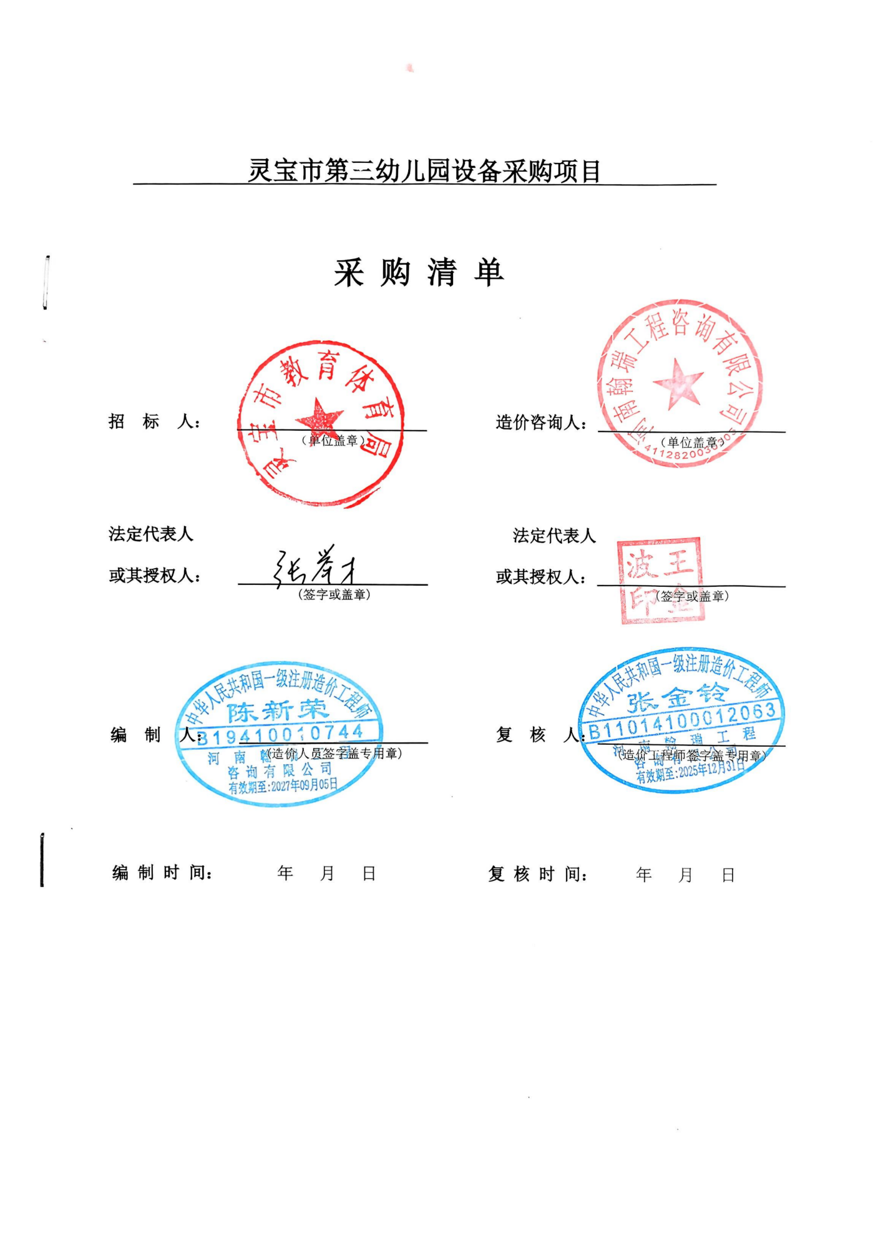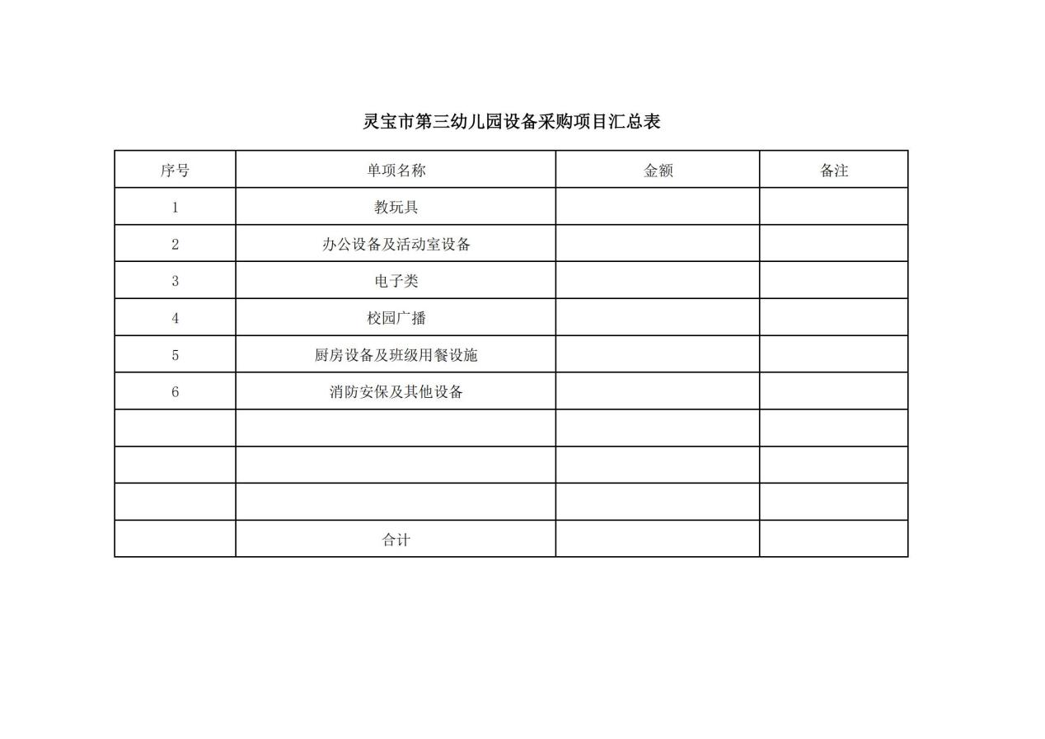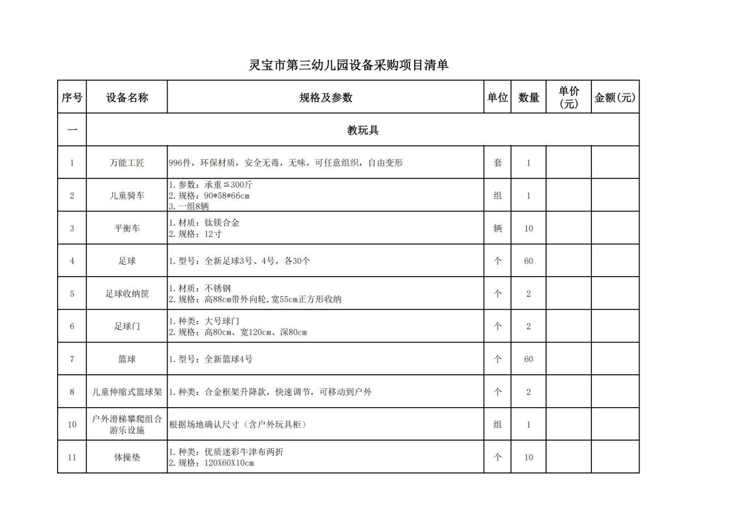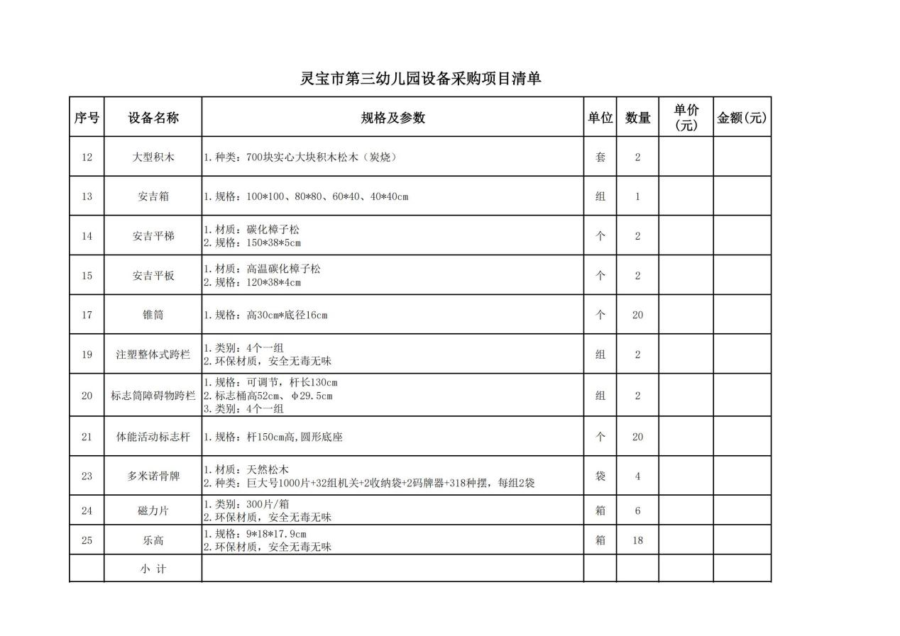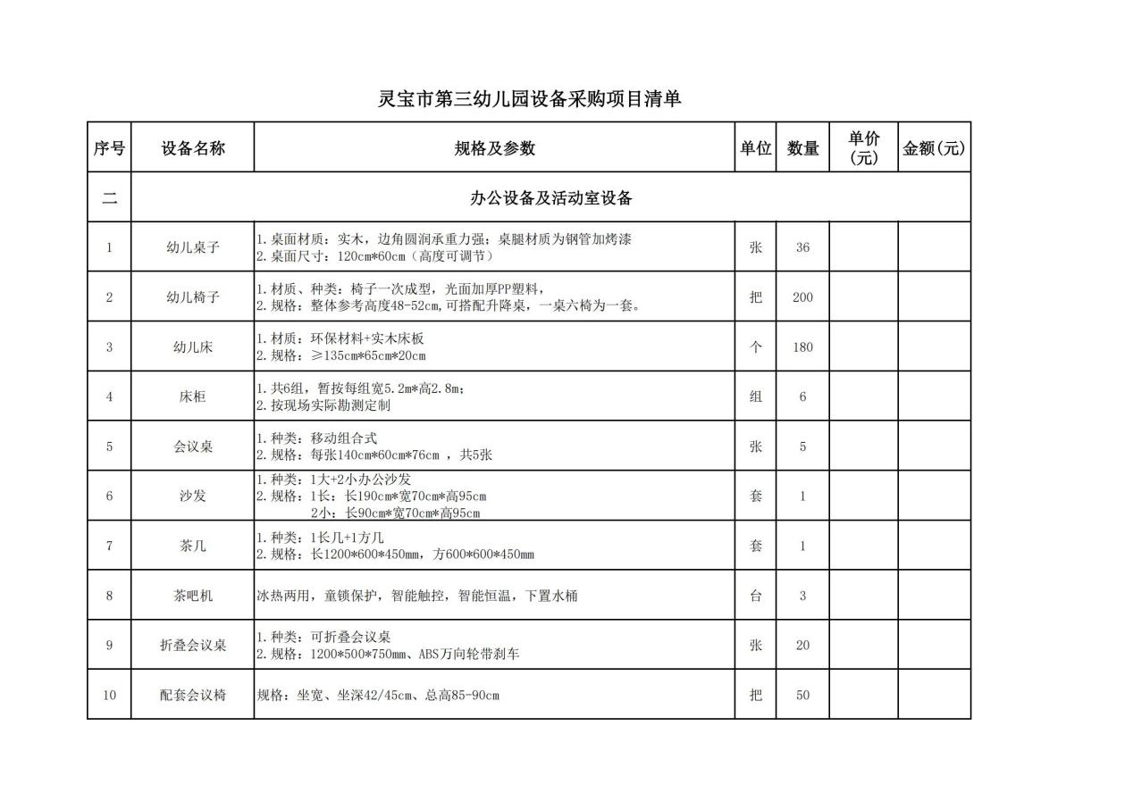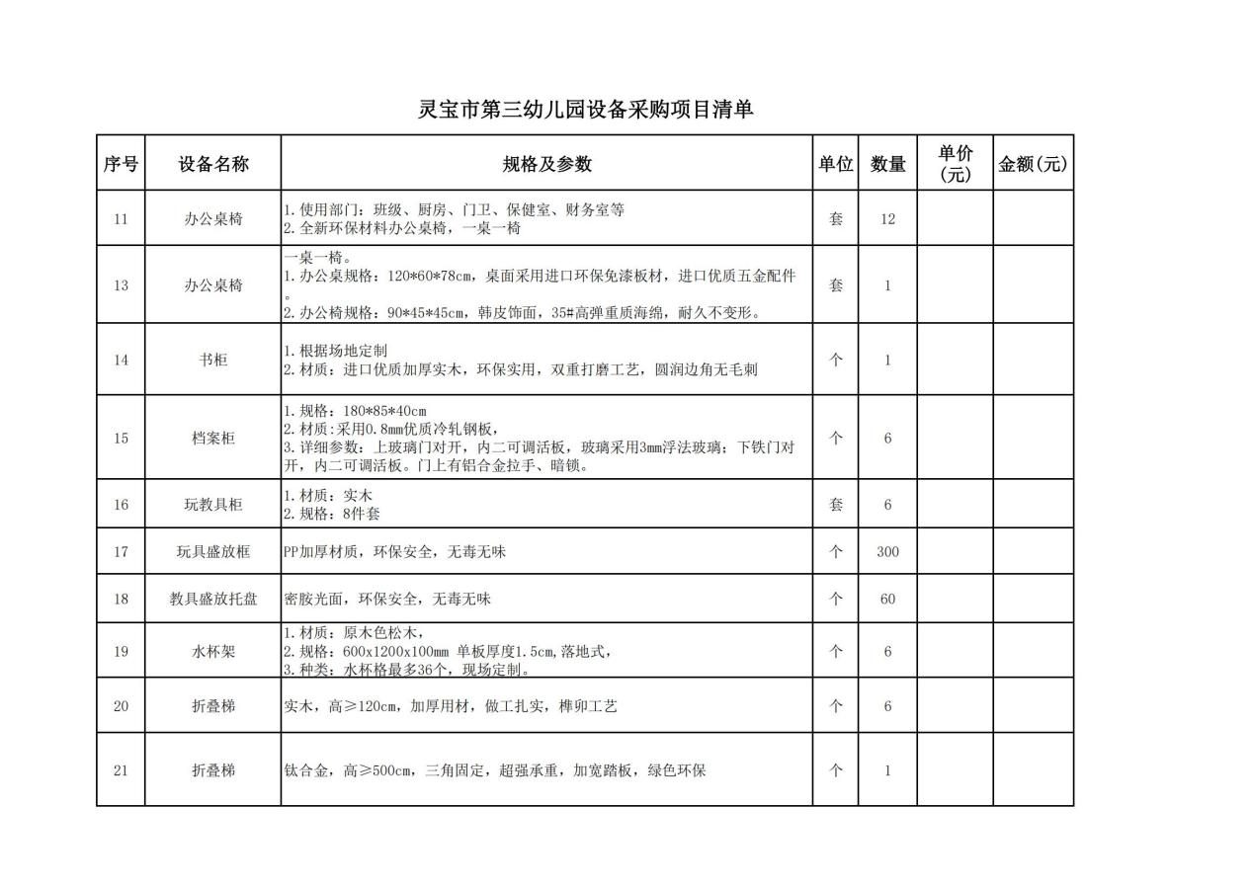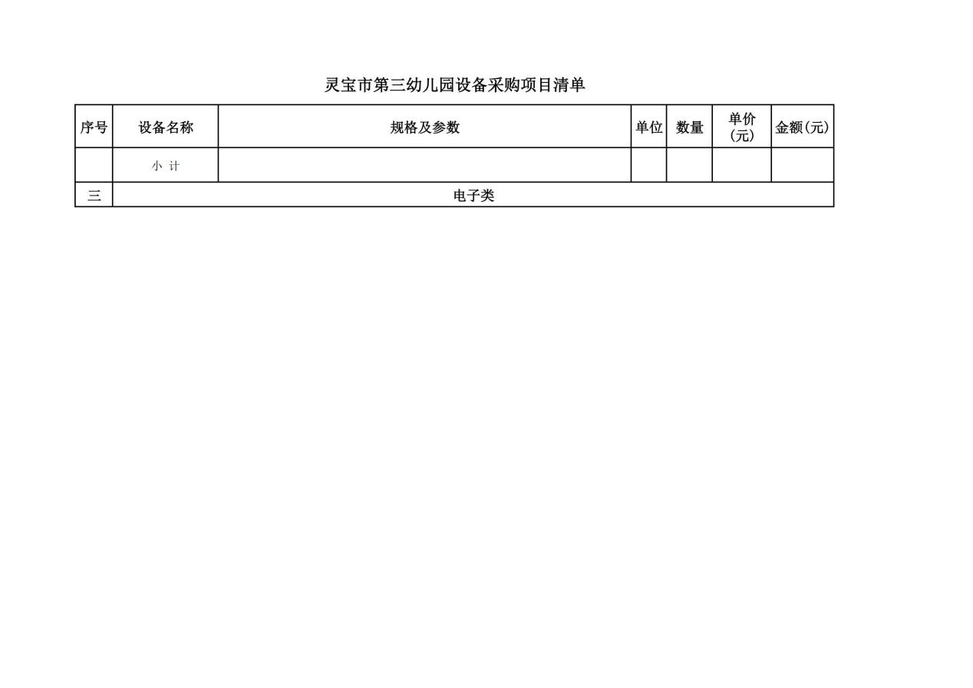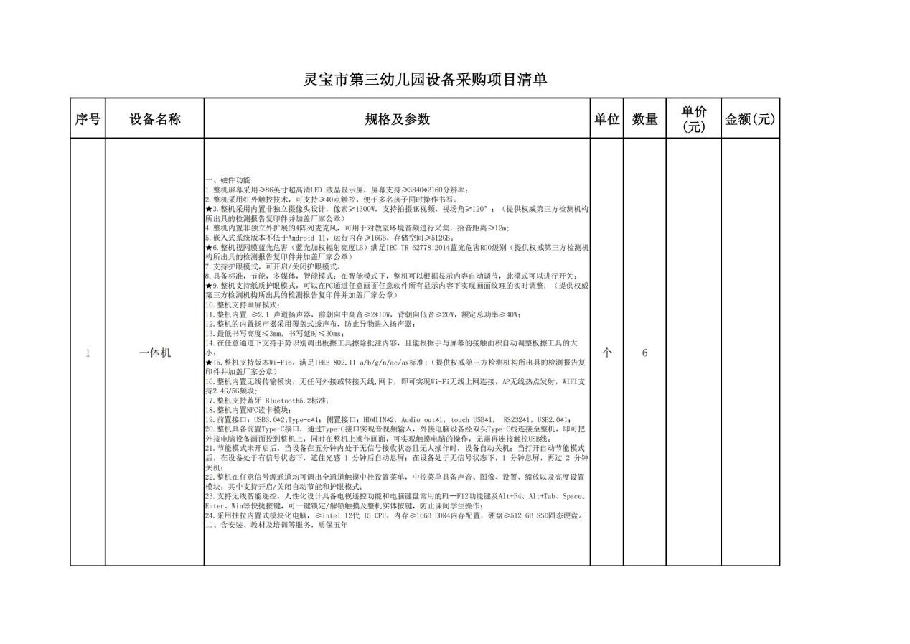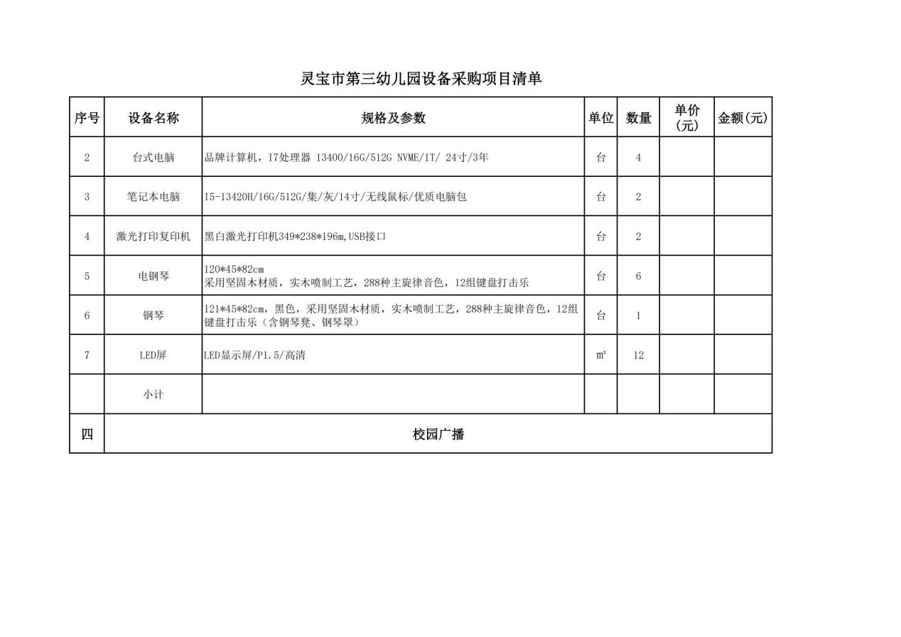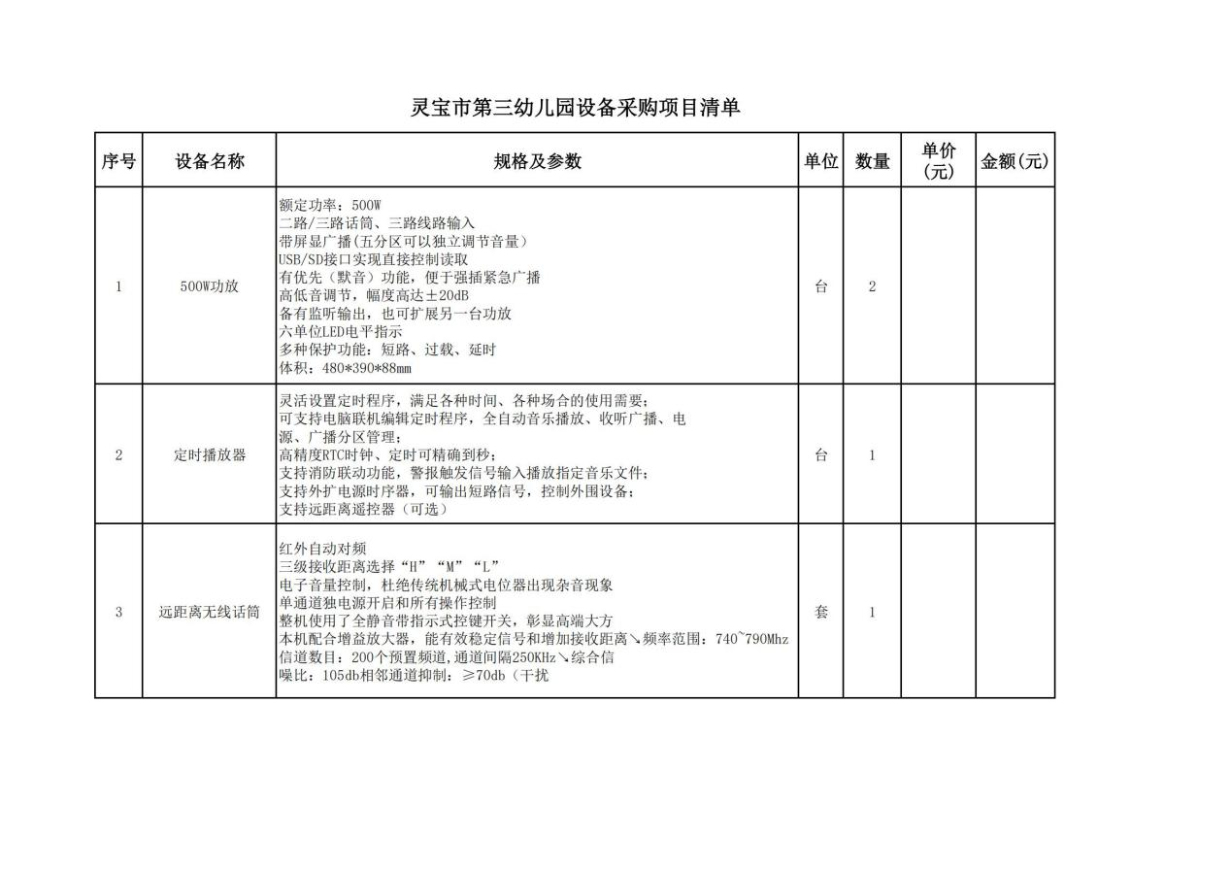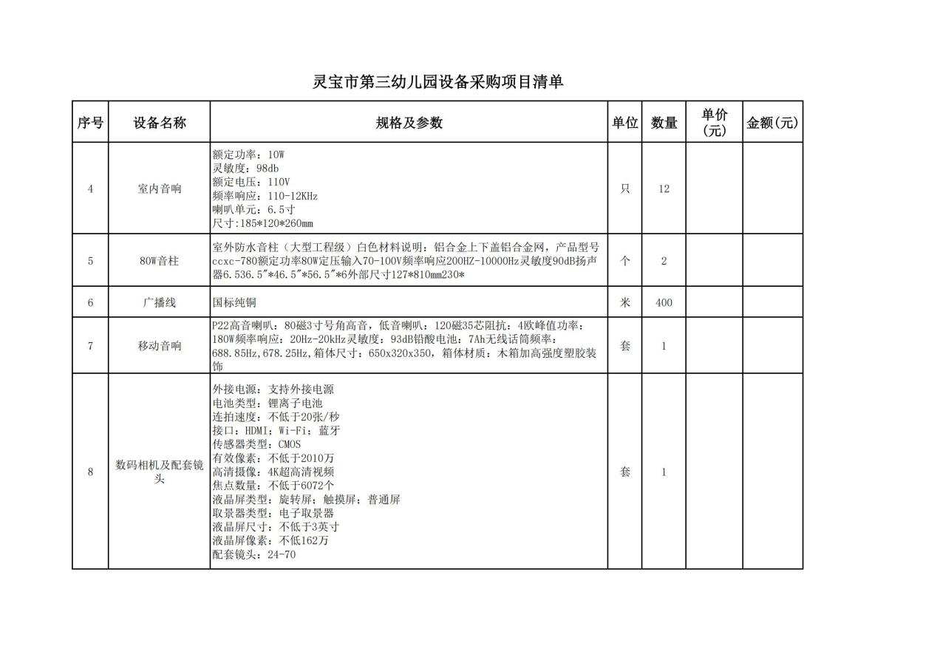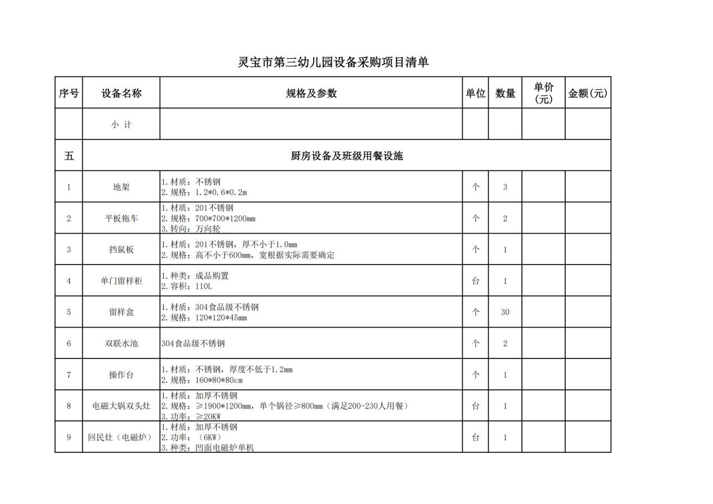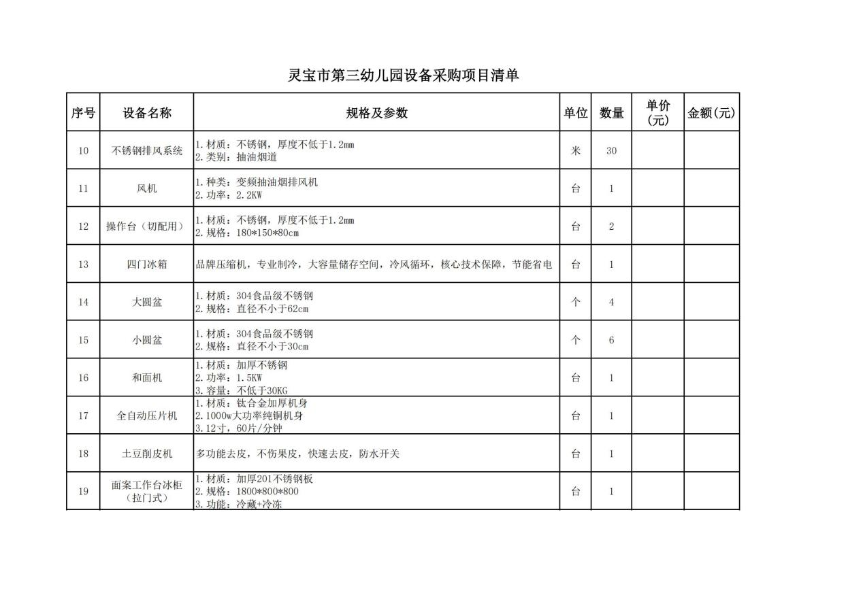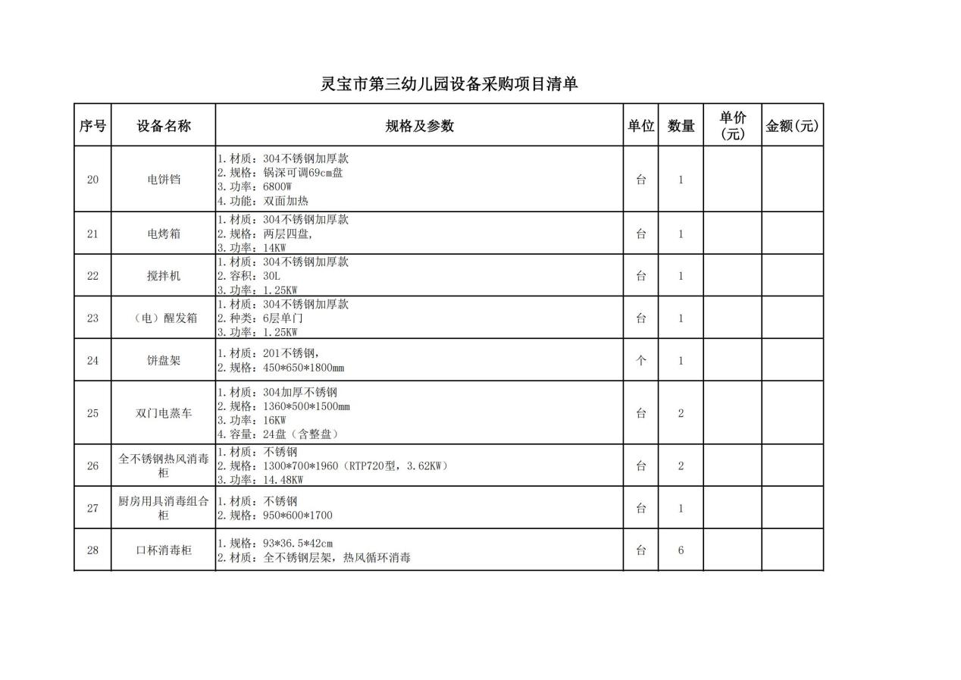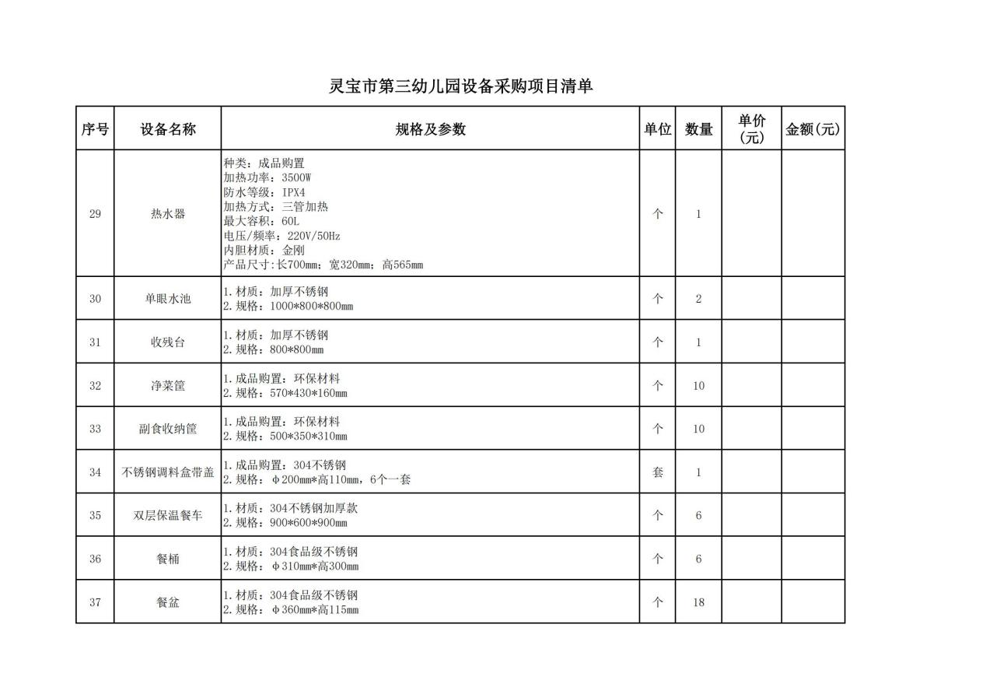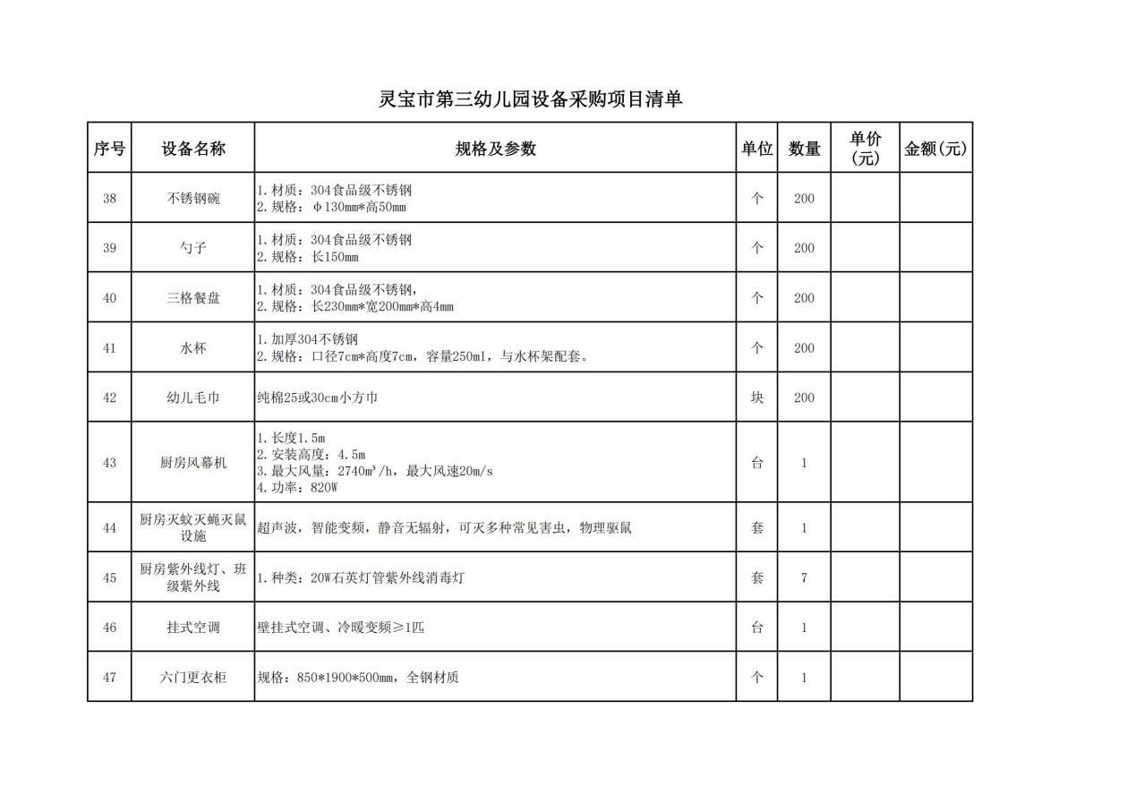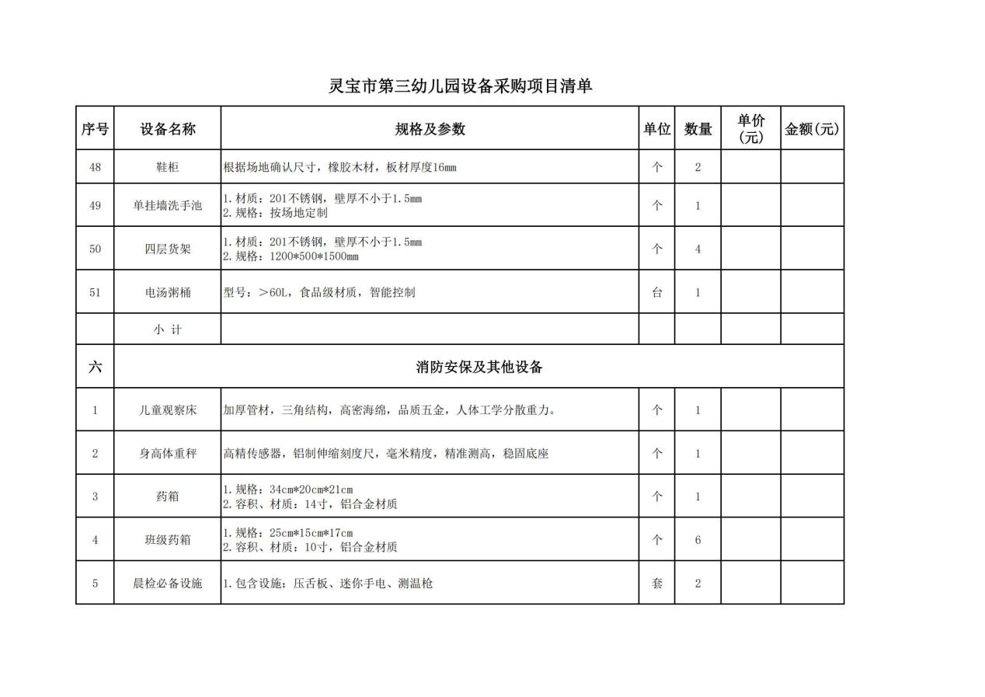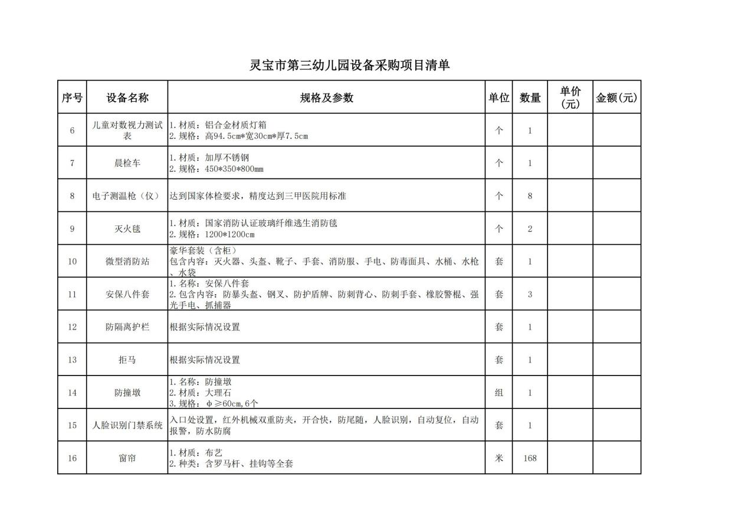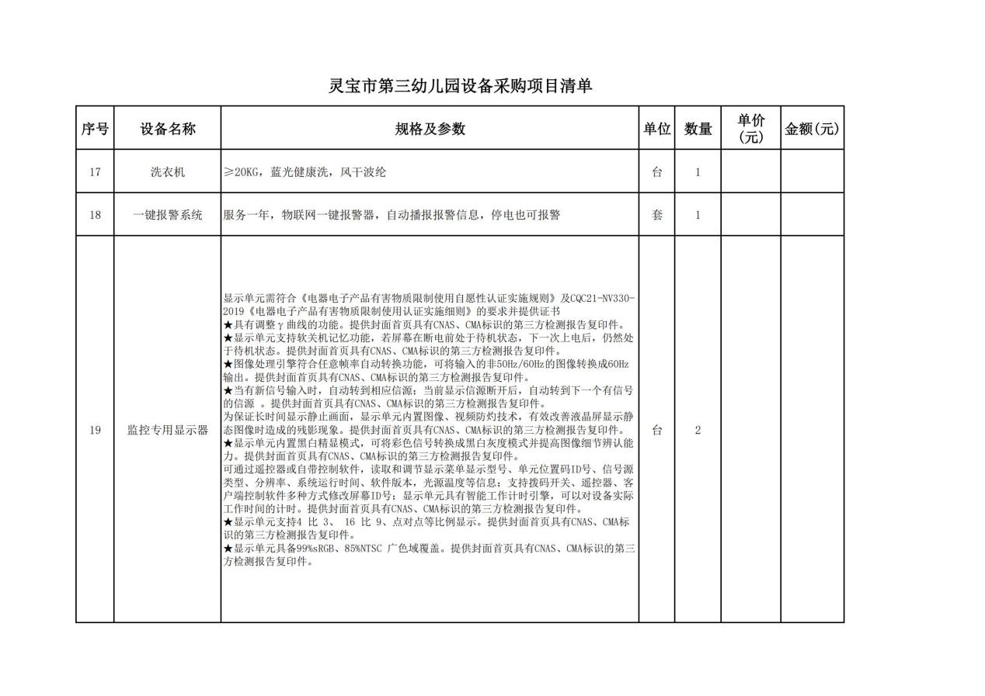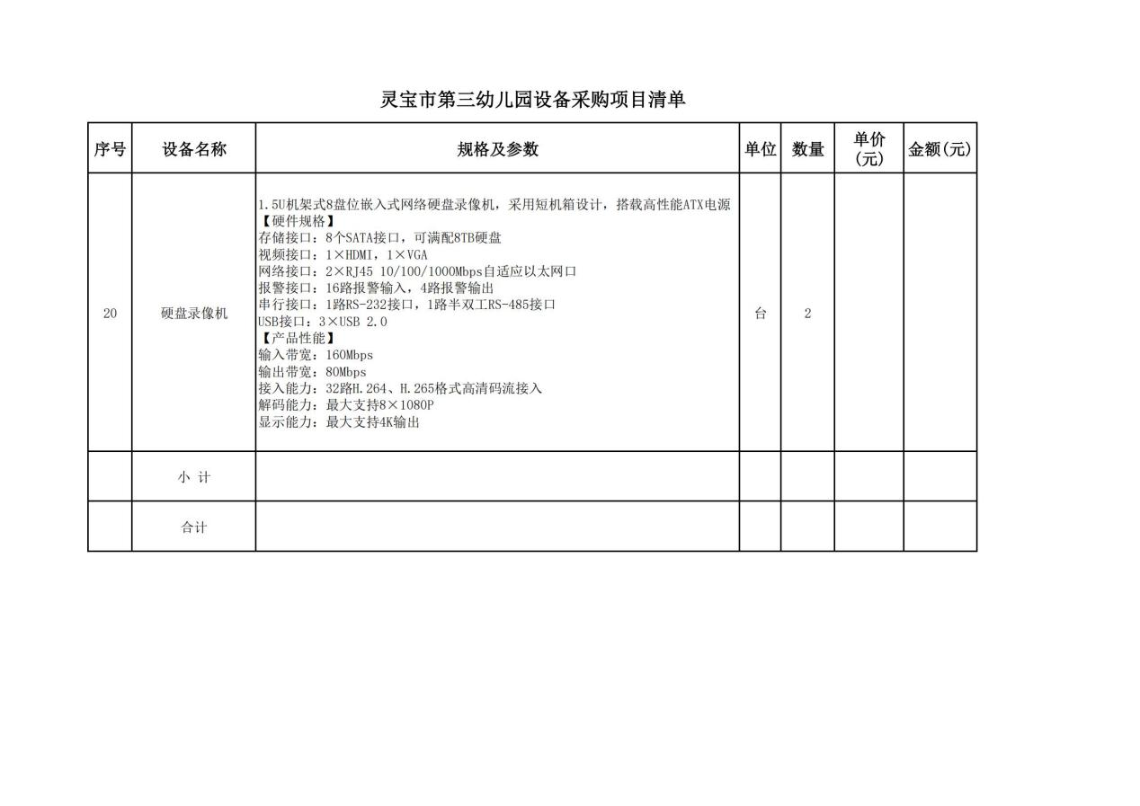

第六章 技术标准和要求

依据采购内容和技术文件要求，本项目的材料、设备必须达到现行中华人民共和国及省市行业的一切有关法规、规范的要求。

第七章 响应文件格式
（此格式仅供参考）

（项目名称）

竞争性磋商响应文件
项目编号： ；

供 应 商： （电子签章）
法定代表人： （电子签章）
日 期： 年 月 日

目 录
（自拟）

一、磋商响应函
致： （采购人名称）
根据你方招标项目编号为 （项目编号） 的 （项目名称） 的竞争性磋商文件，遵照《中华人民共和国政府采购法》《政府采购竞争性磋商采购方式暂行办法》等有关规定，经研究上述竞争性磋商文件的投标须知、合同条款及其他有关文件后，我方愿以磋商总报价人民币（小写）： 元(大写)： 的磋商报价，供货期 日历天，质保期 ,承包上述项目的采购及安装、调试、验收、培训、质保期服务、与货物有关的运输和保险及其他伴随服务。
1、我方已详细审核全部招标文件，包括修改文件（如有）及有关附件，已充分理解并掌握了本招标项目的全部有关情况，认为招标文件符合法律、法规的要求，充分体现了公开、公平、公正和诚实信用原则，我方对招标文件没有任何异议。同意接受招标文件的全部内容和条件。
2、我方承认投标函附表是我方投标函的组成部分。
3、如我方中标，我方承诺在收到中标通知书后，在中标通知书规定的期限内，根据招标文件、我方的投标文件及有关澄清承诺书的要求，与采购人订立书面合同，并按照合同约定承担完成合同的责任和义务。
4、我方同意自本项目招标文件中规定的投标有效期内有效，并承诺在投标有效期内不修改、撤销投标文件。
5、我方完全理解贵方不一定接受投标报价最低的供应商为中标供应商的行为。
6、我方在此声明，所递交的投标文件及有关资料内容完整、真实和准确。
7、本项目的联系人 ，联系电话： 。

投 标 人： （电子签章）
地址：
法定代表人： （电子签章）
电话：
日期： 年 月 日

二、磋商报价表（第一轮）
项目名称
供应商名称
投标范围
磋商总报价（元） | （大写） （小写）
质量要求
供货期
质保期
磋商有效期
备注

供应商： （电子签章）

法定代表人或其委托代理人： （电子签章）

日期： 年 月 日

三、法定代表人身份证明

供应商名称：
单位性质：
地址：
成立时间： 年 月 日
经营期限：
姓名： 性别： 年龄： 职务：
系 （供应商名称） 的法定代表人。
特此证明。

附：（法定代表人身份证正反面原件扫描件）

供应商： （电子签章）
年 月 日

四、授权委托书
本人（姓名） 系（供应商名称） 的法定代表人，现委托（姓名） 为我方代理人。代理人根据授权，以我方名义签署、澄清、说明、补正、递交、撤回、修改（项目名称） 投标文件、签订合同和处理有关事宜，其法律后果由我方承担。

委托期限： 。
代理人无转委托权。
附：法定代表人身份证及授权委托代理人身份证正反面原件扫描件

供应商： （电子签章）
法定代表人： （电子签章）
身份证号码：
委托代理人： （电子签章）
身份证号码：
联系电话：
日期： 年 月 日
注：因投标文件中授权委托书授权代理人无法手写签字及盖章，可以以印刷体代替（印刷体为电脑打出的字体）。
五、投标承诺函
致 （采购人及采购代理机构）：
我公司作为本次采购项目的供应商，根据招标文件要求，现郑重承诺如下：
1.我方完全接受和满足本项目招标文件中规定的实质性要求，不存在对招标文件有异议的同时参加本次采购活动。
2.参加本次采购活动，不存在与单位负责人为同一人或者存在直接控股、管理关系的其他供应商参与同一合同项下的政府采购活动的行为。
3.我方参加政府采购活动无商业贿赂和不正当竞争行为。
4.存在以下行为之一的愿意接受相关部门的处理：
（1）投标有效期内撤回投标文件的；
（2）在采购人确定中标供应商以前放弃中标候选资格的；
（3）除不可抗力的因素外，由于中标供应商的原因未能按照招标文件的规定与采购人签订合同；
（4）在招标文件中提供虚假材料谋取中标；
（5）与采购人、其他供应商或者采购代理机构恶意串通的；
（6）投标有效期内，供应商在政府采购活动中有违法、违规、违纪行为。
由此产生的一切法律后果和责任由我公司承担。我公司声明放弃对此提出任何异议和追索的权利。
本公司对上述承诺的内容事项真实性负责。如经查实上述承诺的内容事项存在虚假，我公司愿意接受以提供虚假材料谋取中标追究法律责任。

供应商： （电子签章）
法定代表人或其委托代理人： （电子签章）
日期: 年 月 日
- 采购清单
灵宝市第三幼儿园设备采购项目汇总表
序号 | 单项名称 | 金额 | 备注
1 | 教玩具
2 | 办公设备及活动室设备
3 | 电子类
4 | 校园广播
5 | 厨房设备及班级用餐设施
6 | 消防安保及其他设备
 | 合计

灵宝市第三幼儿园设备采购项目清单
序号 | 设备名称 | 品牌/型号 | 规格及参数 | 单位 | 数量 | 单价(元) | 金额(元)
一 | 教玩具
1 | 万能工匠 |  | 996件，环保材质，安全无毒，无味，可任意组织，自由变形 | 套 | 1
2 | 儿童骑车 |  | 1.参数：承重≦300斤  2.规格：≥90*58*66cm  3.一组8辆 | 组 | 1
3 | 平衡车 |  | 1.材质：钛镁合金  2.规格：12寸 | 辆 | 10
4 | 足球 |  | 1.型号：全新足球3号、4号，各30个 | 个 | 60
5 | 足球收纳筐 |  | 1.材质：不锈钢  2.规格：高≥88cm带外向轮,宽≥55cm正方形收纳 | 个 | 2
6 | 足球门 |  | 1.种类：大号球门  2.规格：高≥80cm、宽≥120cm、深≥80cm | 个 | 2
7 | 篮球 |  | 1.型号：全新篮球4号 | 个 | 60
8 | 儿童伸缩式篮球架 |  | 1.种类：合金框架升降款，快速调节，可移动到户外 | 个 | 2
10 | 户外滑梯攀爬组合游乐设施 |  | 根据场地确认尺寸（含户外玩具柜）,满足甲方要求 | 组 | 1
11 | 体操垫 |  | 1.种类：优质迷彩牛津布两折  2.规格：≥120X60X10cm | 个 | 10
12 | 大型积木 |  | 1.种类：700块实心大块积木松木（炭烧） | 套 | 2
13 | 安吉箱 |  | 规格：≥100*100、≥80*80、≥60*40、≥40*40cm | 组 | 1
14 | 安吉平梯 |  | 1.材质：碳化樟子松  2.规格：≥150*38*5cm | 个 | 2
15 | 安吉平板 |  | 1.材质：高温碳化樟子松  2.规格：≥120*38*4cm | 个 | 2
17 | 锥筒 |  | 规格：高≥30cm*底径≥16cm | 个 | 20
19 | 注塑整体式跨栏 |  | 1.类别：4个一组  2.环保材质，安全无毒无味 | 组 | 2
20 | 标志筒障碍物跨栏 |  | 1.规格：可调节，杆长≥130cm  2.标志桶高≥50cm、φ≥29cm  3.类别：4个一组 | 组 | 2
21 | 体能活动标志杆 |  | 规格：杆≥150cm高,圆形底座 | 个 | 20
23 | 多米诺骨牌 |  | 1.材质：天然松木  2.种类：巨大号1000片+32组机关+2收纳袋+2码牌器+318种摆，每组2袋 | 袋 | 4
24 | 磁力片 |  | 1.类别：300片/箱  2.环保材质，安全无毒无味 | 箱 | 6
25 | 乐高 |  | 1.规格：≥9*18*17.9cm  2.环保材质，安全无毒无味 | 箱 | 18
 | 小 计
二 | 办公设备及活动室设备
1 | 幼儿桌子 |  | 1.桌面材质：实木，边角圆润承重力强；桌腿材质为钢管加烤漆  2.桌面尺寸：≥120cm*60cm（高度可调节） | 张 | 36
2 | 幼儿椅子 |  | 1.材质、种类：椅子一次成型，光面加厚PP塑料，  2.规格：整体参考高度≥48-52cm,可搭配升降桌。 | 把 | 200
3 | 幼儿床 |  | 1.材质：环保材料+实木床板  2.规格：≥135cm*65cm*20cm | 个 | 180
4 | 床柜 |  | 1.共6组，暂按每组宽4.8m*高2.6m；  2.按现场实际勘测定制，满足甲方要求。 | 组 | 6
5 | 会议桌 |  | 1.种类：移动组合式  2.规格：每张≥140cm*60cm*76cm ，共5张 | 张 | 5
6 | 沙发 |  | 1.种类：1大+2小办公沙发  2.规格：1长：≥长190cm*宽70cm*高95cm  2小：≥长90cm*宽70cm*高95cm | 套 | 1
7 | 茶几 |  | 1.种类：1长几+1方几  2.规格：≥长1200*600*450mm，≥方600*600*450mm | 套 | 1
8 | 茶吧机 |  | 冰热两用，童锁保护，智能触控，智能恒温，下置水桶 | 台 | 3
9 | 折叠会议桌 |  | 1.种类：可折叠会议桌  2.规格：≥1200*500*750mm、ABS万向轮带刹车 | 张 | 20
10 | 配套会议椅 |  | 规格：坐宽、坐深≥42/45cm、总高≥85-90cm | 把 | 50
11 | 办公桌椅 |  | 1.使用部门：班级、厨房、门卫、保健室、财务室等  2.全新环保材料办公桌椅，一桌一椅。 | 套 | 12
13 | 办公桌椅 |  | 一桌一椅。  1.办公桌规格：≥120*60*78cm，桌面采用进口环保免漆板材，进口优质五金配件。  2.办公椅规格：≥90*45*45cm，韩皮饰面，35#高弹重质海绵，耐久不变形。 | 套 | 1
14 | 书柜 |  | 1.根据场地定制  2.材质：进口优质加厚实木，环保实用，双重打磨工艺，圆润边角无毛刺 | 个 | 1
15 | 档案柜 |  | 1.规格：≥180*85*40cm  2.材质:采用0.8mm优质冷轧钢板，  3.详细参数：上玻璃门对开，内二可调活板，玻璃采用3mm浮法玻璃；下铁门对开，内二可调活板。门上有铝合金拉手、暗锁。 | 个 | 6
16 | 玩教具柜 |  | 1.材质：实木  2.规格：8件套  3.按现场实际勘测定制，满足甲方要求。 | 套 | 6
17 | 玩具盛放框 |  | PP加厚材质，环保安全，无毒无味，需搭配玩教具柜，满足甲方要求。 | 个 | 300
18 | 教具盛放托盘 |  | 密胺光面，环保安全，无毒无味，需搭配玩教具柜，满足甲方要求。 | 个 | 60
19 | 水杯架 |  | 1.材质：原木色松木，  2.规格：≥600x1200x100mm 单板厚度1.5cm,落地式，  3.种类：水杯格最多36个，现场定制。 | 个 | 6
20 | 折叠梯 |  | 实木，高≥120cm，加厚用材，做工扎实，榫卯工艺 | 个 | 6
21 | 折叠梯 |  | 钛合金，高≥500cm，三角固定，超强承重，加宽踏板，绿色环保 | 个 | 1
 | 小 计
三 | 电子类
1 | 一体机 |  | 一、硬件功能  1.整机屏幕采用≥86英寸超高清LED 液晶显示屏，屏幕支持≥3840*2160分辨率；  2.整机采用红外触控技术，可支持≥40点触控，便于多名孩子同时操作书写；  ★3.整机采用内置非独立摄像头设计，像素≥1300W，支持拍摄4K视频，视场角≥120°；  4.整机内置非独立外扩展的4阵列麦克风，可用于对教室环境音频进行采集，拾音距离≥12m;  5.嵌入式系统版本不低于Android 11，运行内存≥16GB，存储空间≥512GB。  ★6.整机视网膜蓝光危害（蓝光加权辐射亮度LB）满足IEC TR 62778:2014蓝光危害RG0级别  7.支持护眼模式，可开启/关闭护眼模式。  8.具备标准，节能，多媒体，智能模式；在智能模式下，整机可以根据显示内容自动调节，此模式可以进行开关；  ★9.整机支持纸质护眼模式，可以在PC通道任意画面任意软件所有显示内容下实现画面纹理的实时调整；  10.整机支持画屏模式；  11.整机内置 ≥2.1 声道扬声器，前朝向中高音≥2*10W，背朝向低音≥20W，额定总功率≥40W；  12.整机的内置扬声器采用覆盖式透声布，防止异物进入扬声器；  13.最低书写高度≤3mm，书写延时≤30ms；  14.在任意通道下支持手势识别调出板擦工具擦除批注内容，且能根据手与屏幕的接触面积自动调整板擦工具的大小；  ★15.整机支持版本Wi-Fi6，满足IEEE 802.11 a/b/g/n/ac/ax标准;  16.整机内置无线传输模块，无任何外接或转接天线,网卡，即可实现Wi-Fi无线上网连接，AP无线热点发射，WIFI支持2.4G/5G频段;  17.整机支持蓝牙 Bluetooth5.2标准；  18.整机内置NFC读卡模块；  19.前置接口：USB3.0*2;Type-c*1；侧置接口：HDMIIN*2，Audio out*1，touch USB*1， RS232*1，USB2.0*1；  20.整机具备前置Type-C接口，通过Type-C接口实现音视频输入，外接电脑设备经双头Type-C线连接至整机，即可把外接电脑设备画面投到整机上，同时在整机上操作画面，可实现触摸电脑的操作，无需再连接触控USB线。  21.节能模式未开启后，当设备在五分钟内处于无信号接收状态且无人操作时，设备自动关机；当打开自动节能模式后，在设备处于有信号状态下，遮住光感 1 分钟后自动息屏；在设备处于无信号状态下，1 分钟息屏，再过 2 分钟关机；  22.整机在任意信号源通道均可调出全通道触摸中控设置菜单，中控菜单具备声音、图像、设置、缩放以及亮度设置模块，其中支持开启/关闭自动节能和护眼模式；  23.支持无线智能遥控，人性化设计具备电视遥控功能和电脑键盘常用的F1—F12功能键及Alt+F4、Alt+Tab、Space、Enter、Win等快捷按键，可一键锁定/解锁触摸及整机实体按键，防止课间学生操作；  24.采用抽拉内置式模块化电脑，≥intel 12代 I5 CPU，内存≥16GB DDR4内存配置，硬盘≥512 GB SSD固态硬盘。  二、含安装、教材及培训等服务，质保五年 | 个 | 6
2 | 台式电脑 |  | 品牌计算机，I7处理器 13400/16G/512G NVME/1T/ 24寸/3年 | 台 | 4
3 | 笔记本电脑 |  | I5-13420H/16G/512G/集/灰/14寸/无线鼠标/优质电脑包 | 台 | 2
4 | 激光打印复印机 |  | A4黑白双面打印复印,USB接口 | 台 | 2
5 | 电钢琴 |  | ≥120*45*82cm  采用坚固木材质，实木喷制工艺，288种主旋律音色，12组键盘打击乐 | 台 | 6
6 | 钢琴 |  | ≥高120cm、长145cm、宽55cm，黑色，采用坚固木材质，实木喷制工艺，288种主旋律音色，12组键盘打击乐（含钢琴凳、钢琴罩） | 台 | 1
7 | LED屏 |  | LED显示屏/P1.5/高清 | ㎡ | 12
 | 小计
四 | 校园广播
1 | 500W功放 |  | 额定功率：500W  二路/三路话筒、三路线路输入  带屏显广播(五分区可以独立调节音量）  USB/SD接口实现直接控制读取  有优先（默音）功能，便于强插紧急广播  高低音调节，幅度高达±20dB  备有监听输出，也可扩展另一台功放  六单位LED电平指示  多种保护功能：短路、过载、延时  体积：480*390*88mm | 台 | 2
2 | 定时播放器 | 定时播放器 | 灵活设置定时程序，满足各种时间、各种场合的使用需要；  可支持电脑联机编辑定时程序，全自动音乐播放、收听广播、电  源、广播分区管理；  高精度RTC时钟、定时可精确到秒；  支持消防联动功能，警报触发信号输入播放指定音乐文件；  支持外扩电源时序器，可输出短路信号，控制外围设备；  支持远距离遥控器（可选） | 台 | 1
3 | 远距离无线话筒 | 远距离无线话筒 | 红外自动对频 三级接收距离选择“H”“M”“L” 电子音量控制，杜绝传统机械式电位器出现杂音现象 单通道独电源开启和所有操作控制 整机使用了全静音带指示式控键开关，彰显高端大方 本机配合增益放大器，能有效稳定信号和增加接收距离↘频率范围：740~790Mhz  信道数目：200个预置频道,通道间隔250KHz↘综合信噪比：105db  相邻通道抑制：≥70db（干扰 | 套 | 1
4 | 室内音响 | 室内音响 | 额定功率：10W  灵敏度：98db  额定电压：110V  频率响应：110-12KHz  喇叭单元：6.5寸  尺寸:185*120*260mm | 只 | 12
5 | 80W音柱 | 80W音柱 | 室外防水音柱（大型工程级）白色材料说明：铝合金上下盖铝合金网，产品型号ccxc-780额定功率80W定压输入70-100V频率响应200HZ-10000Hz灵敏度90dB扬声器6.536.5"*46.5"*56.5"*6外部尺寸127*810mm | 个 | 2
6 | 广播线 | 广播线 | 国标纯铜 | 米 | 400
7 | 移动音响 |  | P22高音喇叭：80磁3寸号角高音，低音喇叭：120磁35芯阻抗：4欧峰值功率：180W频率响应：20Hz-20kHz灵敏度：93dB铅酸电池：7Ah无线话筒频率：688.85Hz,678.25Hz,箱体尺寸：650x320x350，箱体材质：木箱加高强度塑胶装饰 | 套 | 1
8 | 数码相机及配套镜头 |  | 外接电源：支持外接电源  电池类型：锂离子电池  连拍速度：不低于20张/秒  接口：HDMI；Wi-Fi；蓝牙  传感器类型：CMOS  有效像素：不低于2010万  高清摄像：4K超高清视频  焦点数量：不低于6072个  液晶屏类型：旋转屏；触摸屏；普通屏  取景器类型：电子取景器  液晶屏尺寸：不低于3英寸  液晶屏像素：不低162万  配套镜头：24-70 | 套 | 1
 | 小 计
五 | 厨房设备及班级用餐设施
1 | 地架 |  | 1.材质：不锈钢  2.规格：≥1.2*0.6*0.2m | 个 | 3
2 | 平板拖车 |  | 1.材质：201不锈钢  2.规格：≥700*700*1200mm  3.转向：万向轮 | 个 | 2
3 | 挡鼠板 |  | 1.材质：201不锈钢，厚不小于1.0mm  2.规格：高不小于600mm，宽根据实际需要确定 | 个 | 1
4 | 单门留样柜 |  | 1.种类：成品购置  2.容积：110L  3.有温度显示 | 台 | 1
5 | 留样盒 |  | 1.材质：304食品级不锈钢  2.规格：≥120*120*45mm | 个 | 30
6 | 双联水池 |  | 304食品级不锈钢，厚度不低于1.2mm | 个 | 2
7 | 操作台 |  | 1.材质：不锈钢，厚度不低于1.2mm  2.规格：≥160*80*80cm | 个 | 1
8 | 电磁大锅双头灶 |  | 1.材质：加厚不锈钢  2.规格：≥1900*1200mm，单个锅径≥800mm（满足200-230人用餐）  3.功率：≥20KW | 台 | 1
9 | 回民灶（电磁炉） |  | 1.材质：加厚不锈钢  2.功率：（6KW）  3.种类：凹面电磁炉单机 | 台 | 1
10 | 不锈钢排风系统 |  | 1.材质：不锈钢，厚度不低于1.2mm  2.类别：抽油烟道 | 米 | 30
11 | 风机 |  | 1.种类：变频抽油烟排风机  2.功率：2.2KW | 台 | 1
12 | 操作台（切配用） |  | 1.材质：不锈钢，厚度不低于1.2mm  2.规格：≥180*150*80cm | 台 | 2
13 | 四门冰箱 |  | 品牌压缩机，专业制冷，大容量储存空间，冷风循环，核心技术保障，节能省电 | 台 | 1
14 | 大圆盆 |  | 1.材质：304食品级不锈钢  2.规格：直径不小于62cm | 个 | 4
15 | 小圆盆 |  | 1.材质：304食品级不锈钢  2.规格：直径不小于30cm | 个 | 6
16 | 和面机 |  | 1.材质：加厚不锈钢  2.功率：1.5KW  3.容量：不低于30KG | 台 | 1
17 | 全自动压片机 |  | 1.材质：钛合金加厚机身  2.1000w大功率纯铜机身  3.12寸，60片/分钟 | 台 | 1
18 | 土豆削皮机 |  | 多功能去皮，不伤果皮，快速去皮，防水开关 | 台 | 1
19 | 面案工作台冰柜（拉门式） |  | 1.材质：加厚201不锈钢板  2.规格：≥1800*800*800  3.功能：冷藏+冷冻 | 台 | 1
20 | 电饼铛 |  | 1.材质：304不锈钢加厚款  2.规格：锅深可调69cm盘  3.功率：6800W  4.功能：双面加热 | 台 | 1
21 | 电烤箱 |  | 1.材质：304不锈钢加厚款  2.规格：两层四盘,  3.功率：14KW | 台 | 1
22 | 搅拌机 |  | 1.材质：304不锈钢加厚款  2.容积：30L  3.功率：1.25KW | 台 | 1
23 | （电）醒发箱 |  | 1.材质：304不锈钢加厚款  2.种类：6层单门  3.功率：1.25KW | 台 | 1
24 | 饼盘架 |  | 1.材质：201不锈钢，  2.规格：≥450*650*1800mm | 个 | 1
25 | 双门电蒸车 |  | 1.材质：304加厚不锈钢  2.规格：≥1360*500*1500mm  3.功率：16KW  4.容量：24盘（含整盘） | 台 | 2
26 | 全不锈钢热风消毒柜 |  | 1.材质：不锈钢  2.规格：≥1300*700*1960（RTP720型，3.62KW）  3.功率：14.48KW | 台 | 2
27 | 厨房用具消毒组合柜 |  | 1.材质：不锈钢  2.规格：≥950*600*1700 | 台 | 1
28 | 口杯消毒柜 |  | 1.规格：≥93*36.5*42cm  2.材质：全不锈钢层架，热风循环消毒 | 台 | 6
29 | 热水器 |  | 种类：成品购置  加热功率：3500W  防水等级：IPX4  加热方式：三管加热  最大容积：60L  电压/频率：220V/50Hz  内胆材质：金刚  产品尺寸:≥长700mm；宽320mm；高565mm | 个 | 1
30 | 单眼水池 |  | 1.材质：加厚不锈钢  2.规格：≥1000*800*800mm | 个 | 2
31 | 收残台 |  | 1.材质：加厚不锈钢  2.规格：800*800mm | 个 | 1
32 | 净菜筐 |  | 1.成品购置：环保材料  2.规格：≥570*430*160mm | 个 | 10
33 | 副食收纳筐 |  | 1.成品购置：环保材料  2.规格：≥500*350*310mm | 个 | 10
34 | 不锈钢调料盒带盖 |  | 1.成品购置：304不锈钢  2.规格：φ200mm*高110mm，6个一套 | 套 | 1
35 | 双层保温餐车 |  | 1.材质：304不锈钢加厚款  2.规格：≥900*600*900mm | 个 | 6
36 | 餐桶 |  | 1.材质：304食品级不锈钢  2.规格：≥φ310mm*高300mm | 个 | 6
37 | 餐盆 |  | 1.材质：304食品级不锈钢  2.规格：≥φ360mm*高115mm | 个 | 18
38 | 不锈钢碗 |  | 1.材质：304食品级不锈钢  2.规格：≥φ130mm*高50mm | 个 | 200
39 | 勺子 |  | 1.材质：304食品级不锈钢  2.规格：长≥150mm | 个 | 200
40 | 三格餐盘 |  | 1.材质：304食品级不锈钢，  2.规格：≥长230mm*宽200mm*高4mm | 个 | 200
41 | 水杯 |  | 1.加厚304不锈钢  2.规格：≥口径7cm*高度7cm，容量250ml，与水杯架配套。 | 个 | 200
42 | 幼儿毛巾 |  | 纯棉25或30cm小方巾 | 块 | 200
43 | 厨房风幕机 |  | 1.长度1.5m  2.安装高度：按场地尺寸安装  3.最大风量：2740m³/h，最大风速20m/s  4.功率：820W | 台 | 1
44 | 厨房灭蚊灭蝇灭鼠设施 |  | 超声波，智能变频，静音无辐射，可灭多种常见害虫，物理驱鼠 | 套 | 1
45 | 厨房紫外线灯、班级紫外线 |  | 20W石英灯管紫外线消毒灯 | 套 | 7
46 | 挂式空调 |  | 壁挂式空调、冷暖变频≥1匹 | 台 | 1
47 | 六门更衣柜 |  | 规格：≥850*1900*500mm，全钢材质 | 个 | 1
48 | 鞋柜 |  | 根据场地确认尺寸，橡胶木材，板材厚度16mm，满足甲方要求。 | 个 | 2
49 | 单挂墙洗手池 |  | 1.材质：201不锈钢，壁厚不小于1.5mm  2.规格：按场地定制 | 个 | 1
50 | 四层货架 |  | 1.材质：201不锈钢，壁厚不小于1.5mm  2.规格：≥1200*500*1500mm | 个 | 4
51 | 电汤粥桶 |  | 型号：＞60L，食品级材质，智能控制 | 台 | 1
 | 小 计
六 | 消防安保及其他设备
1 | 儿童观察床 |  | ≥180*60*60，加厚管材，三角结构，高密海绵，品质五金，人体工学分散重力。 | 个 | 1
2 | 身高体重秤 |  | 高精传感器，铝制伸缩刻度尺，毫米精度，精准测高，稳固底座 | 个 | 1
3 | 药箱 |  | 1.规格：≥34cm*20cm*21cm  2.容积、材质：14寸，铝合金材质 | 个 | 1
4 | 班级药箱 |  | 1.规格：≥25cm*15cm*17cm  2.容积、材质：10寸，铝合金材质 | 个 | 6
5 | 晨检必备设施 |  | 1.包含设施：压舌板、迷你手电、测温枪 | 套 | 2
6 | 儿童对数视力测试表 |  | 1.材质：铝合金材质灯箱  2.规格：≥高94.5cm*宽30cm*厚7.5cm | 个 | 1
7 | 晨检车 |  | 1.材质：加厚不锈钢  2.规格：≥450*350*800mm | 个 | 1
8 | 电子测温枪（仪） |  | 达到国家体检要求，精度达到三甲医院用标准 | 个 | 8
9 | 灭火毯 |  | 1.材质：国家消防认证玻璃纤维逃生消防毯  2.规格：≥1200*1200cm | 个 | 2
10 | 微型消防站 |  | 豪华套装（含柜）  包含内容：灭火器、头盔、靴子、手套、消防服、手电、防毒面具、水桶、水枪、水袋 | 套 | 1
11 | 安保八件套 |  | 1.名称：安保八件套  2.包含内容：防暴头盔、钢叉、防护盾牌、防刺背心、防刺手套、橡胶警棍、强光手电、抓捕器 | 套 | 3
12 | 放隔离护栏 |  | 根据实际情况设置，长度≥8m.满足甲方要求 | 套 | 1
13 | 拒马 |  | 根据实际情况设置，长度≥10m.满足甲方要求 | 套 | 1
14 | 防撞墩 |  | 1.名称：防撞墩  2.材质：大理石  3.规格：φ≥60cm,6个 | 组 | 1
15 | 人脸识别门禁系统 |  | 入口处设置，红外机械双重防夹，开合快，防尾随，人脸识别，自动复位，自动报警，防水防腐 | 套 | 1
16 | 窗帘 |  | 1.材质：布艺  2.种类：含罗马杆、挂钩等全套  3.满足甲方要求 | 米 | 168
17 | 洗衣机 |  | ≥20KG，蓝光健康洗，风干波纶 | 台 | 1
18 | 一键报警系统 |  | 服务一年，物联网一键报警器，自动播报报警信息，停电也可报警 | 套 | 1
19 | 监控专用显示器 |  | 显示单元需符合《电器电子产品有害物质限制使用自愿性认证实施规则》及CQC21-NV330-2019《电器电子产品有害物质限制使用认证实施细则》的要求并提供证书  ★具有调整γ曲线的功能。  ★显示单元支持软关机记忆功能，若屏幕在断电前处于待机状态，下一次上电后，仍然处于待机状态。  ★图像处理引擎符合任意帧率自动转换功能，可将输入的非50Hz/60Hz的图像转换成60Hz输出。  ★当有新信号输入时，自动转到相应信源；当前显示信源断开后，自动转到下一个有信号的信源 。  为保证长时间显示静止画面，显示单元内置图像、视频防灼技术，有效改善液晶屏显示静态图像时造成的残影现象。  ★显示单元内置黑白精显模式，可将彩色信号转换成黑白灰度模式并提高图像细节辨认能力。  可通过遥控器或自带控制软件，读取和调节显示菜单显示型号、单元位置码ID号、信号源类型、分辨率、系统运行时间、软件版本，光源温度等信息；支持拨码开关、遥控器、客户端控制软件多种方式修改屏幕ID号；显示单元具有智能工作计时引擎，可以对设备实际工作时间的计时。提供封面首页具有CNAS、CMA标识的第三方检测报告复印件。  ★显示单元支持4 比 3、 16 比 9、点对点等比例显示。  ★显示单元具备99%sRGB、85%NTSC 广色域覆盖。 | 台 | 2
20 | 硬盘录像机 |  | 1.5U机架式8盘位嵌入式网络硬盘录像机，采用短机箱设计，搭载高性能ATX电源  【硬件规格】  存储接口：8个SATA接口，可满配8TB硬盘  视频接口：1×HDMI，1×VGA  网络接口：2×RJ45 10/100/1000Mbps自适应以太网口  报警接口：16路报警输入，4路报警输出  串行接口：1路RS-232接口，1路半双工RS-485接口  USB接口：3×USB 2.0  【产品性能】  输入带宽：160Mbps  输出带宽：80Mbps  接入能力：32路H.264、H.265格式高清码流接入  解码能力：最大支持8×1080P  显示能力：最大支持4K输出 | 台 | 2
 | 小 计
 | 合计

注：1.所有价格以人民币表示。

2.若总价与单价不符，以单价为准。
3.供应商根据需要可在本表中自行增加更为详细的报价说明。供应商所报价格为货物送达采购人指定地点，经采购人验收合格并交货完毕所有可能发生的费用，包括设备货款、标准附件、备品备件、专用工具、人工费、服务费、包装费、运输费、装卸费、保险费、采购保管、安装调试费、设备维护、检测验收费、税金、培训费、利润、售后服务等各项与此项目有关的一切费用。
供 应 商： （电子签章）
法定代表人： （电子签章）
日 期： 年 月 日

七、技术参数偏离表（格式）
序号 | 产品名称 | 招标技术参数要求 | 投标品牌和型号 | 投标产品技术参数 | 偏离说明
注：供应商应对照招标文件技术规格要求，反映所提供货物对招标文件的技术规格要求的全部正/负偏离（优于招标文件要求的为正偏离、低于招标文件要求得为负偏离）情况。未在本表中做出偏离说明的项目，视为与招标文件要求一致；在本表中做出偏离说明的项目，供应商必须提供所投设备的具体参数值，并在关键参数（有★标记的为关键参数）及正偏离参数中提供详细资料，否则按关键参数不满足要求或正偏离项不予认可。
此表格若不够用，可根据实际自行扩展表格。

供 应 商： （电子签章）
法定代表人： （电子签章）
日 期： 年 月 日
八、技术标

九、商务标
十、资格审查资料
（一）供应商基本情况表
供应商名称
注册地址 |  |  |  |  | 邮政编码
联系方式 | 联系人 |  |  |  | 电话
联系方式 | 传真 |  |  |  | 网址
组织结构
法定代表人 | 姓名 |  | 技术职称 |  |  |  | 电话
成立时间 |  |  | 员工总人数：
营业执照号
注册资金
开户银行
账号
经营范围
备注

（二）近年完成的类似项目情况表
备注：附中标通知书和合同协议书的扫描件，具体年份要求2022年1月1日以来。

3、正在实施的和新承接的项目情况
备注：中标通知书和合同协议书扫描件。

十一、供应商认为有必要提供的其他资料

附件：1
1、中小企业声明函（货物）
本公司（联合体） 郑重声明， 根据《政府采购促进中小企业发展管理办法》（财库﹝ 2020﹞ 46 号） 的规定， 本公司（联合体） 参加（单位名称） 的（项目名称） 采购活动，提供的货物全部由符合政策要求的中小企业制造，具体情况如下：
1.（标的名称） ， 属于零售业；制造商为（ 企业名称）， 从业人员 人， 营业收入为 万元， 资产总额为 万元， 属于（中型企业、 小型企业、 微型企业）；
2.（标的名称） ， 属于零售业；制造商为（ 企业名称）， 从业人员 人， 营业收入为 万元， 资产总额为 万元， 属于（中型企业、 小型企业、 微型企业）；
······
以上企业，不属于大企业的分支机构， 不存在控股股东为大企业的情形， 也不存在与大企业的负责人为同一人的情形。
本企业对上述声明内容的真实性负责。 如有虚假， 将依法承担相应责任。
供 应 商： （电子签章）
法定代表人： （电子签章）
日 期： 年 月 日

注：1.从业人员、 营业收入、 资产总额填报上一年度数据， 无上一年度数据的新成立企业可不填报。

2、残疾人福利性单位声明函
本单位郑重声明，根据《财政部 民政部 中国残疾人联合会关于促进残疾人就业政府采购政策的通知》（财库〔2017〕 141号）的规定，本单位为符合条件的残疾人福利性单位，且本单位参加 单位的 项目采购活动提供本单位制造的货物（由本单位承担工程/提供服务），或者提供其他残疾人福利性单位制造的货物（不包括使用非残疾人福利性单位注册商标的货物）。
本单位对上述声明的真实性负责。如有虚假，将依法承担相应责任。

单位名称（电子签章）：
日 期：
（提醒：如果供应商不是残疾人福利性单位，则不需要提供《残疾人福利性单位声明函》。否则，因此导致虚假投标的后果由供应商自行承担。）
《财政部民政部中国残疾人联合会关于促进残疾人就业政府采购政策的通知》（财库（2017〔141〕号）的规定：
一、享受政府采购支持政策的残疾人福利性单位应当同时满足以下条件：
（1）安置的残疾人占本单位在职职工人数的比例不低于25%（含25%），并且安置的残疾人人数不少于10人（含10人）；
（2）依法与安置的每位残疾人签订了一年以上（含一年）的劳动合同或服务协议；
（3）为安置的每位残疾人按月足额缴纳了基本养老保险、基本医疗保险、失业保险、工伤保险和生育保险等社会保险费；
（4）通过银行等金融机构向安置的每位残疾人，按月支付了不低于单位所在区县适用的经省级人民政府批准的月最低工资标准的工资；
（5）提供本单位制造的货物、承担的工程或者服务（以下简称产品），或者提供其他残疾人福利性单位制造的货物（不包括使用非残疾人福利性单位注册商标的货物）。
二、中标、成交供应商为残疾人福利性单位的，采购人或者其委托的采购代理机构应当随中标、成交结果同时公告其《残疾人福利性单位声明函》，接受社会监督。
供应商提供的《残疾人福利性单位声明函》与事实不符的，依照《政府采购法》第七十七条第一款的规定追究法律责任。
- 在政府采购活动中，残疾人福利性单位视同小型、微型企业，享受预留份额、评审中价格扣除等促进中小企业发展的政府采购政策。向残疾人福利性单位采购的金额，计入面向中小企业采购的统计数据。残疾人福利性单位属于小型、微型企业的，不重复享受政策。
3、监狱企业证明文件

省级以上监狱管理局、戒毒管理局（含新疆生产建设兵团）出具的属于监狱企业的证明文件。

单位名称（电子签章）：
日 期：
（在政府采购活动中，监狱企业视同小型、微型企业，享受预留份额、评审中价格扣除等政府采购促进中小企业发展的政府采购政策。但监狱企业参加政府采购活动时，应当提供由省级以上监狱管理局、戒毒管理局（含新疆生产建设兵团）出具的属于监狱企业的证明文件，否则不能认为其为监狱企业）

